T.C.
MARMARİS KAYMAKAMLIĞI
ATATÜRK İLKOKULU/ANAOKULU MÜDÜRLÜĞÜ

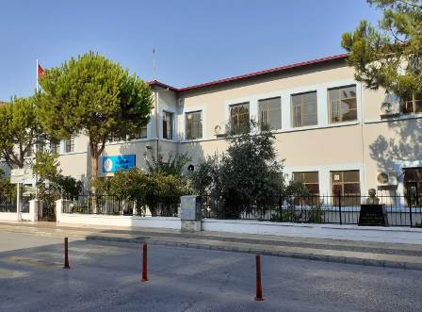

2024-2028
STRATEJİK PLANI

Okul/Kurum Bilgileri

İli: MUĞLA |  | İlçesi: MARMARİS
Adres: | TEPE MAH. YENİ YOL CAD. ATATÜRK İ.Ö.O SİTESİ ATATÜRK ILKOKULU BLOK NO: 34 MARMARİS / MUĞLA | Coğrafi Konum (link) | 36°51'23.8"N 28°16'23.7"E
Telefon  Numarası: | 0252 412 10 06 | Faks Numarası: | 0252 413 43 80
e- Posta Adresi: | 713580@meb.k12.tr  770635@meb.k12.tr | Web sayfası adresi: | http://marmarisataturkilkokulu.meb.k12.tr  https://770635.meb.k12.tr
Kurum Kodu: | Ilkokul-713580  Anaokul-770635 | Öğretim Şekli: | İlkokul-Tam Gün  Anaokulu-İkili Eğitim)

SUNUŞ
“Başarı bir yolculuktur, bir varış değil”
Okulumuz daha iyi bir eğitim seviyesine ulaşmak düşüncesiyle sürekli yenilenmeyi ve kalite kültürünü kendisine ilke edinmeyi amaçlamaktadır. Kalite kültürü oluşturmak için eğitim ve öğretim başta olmak üzere insan kaynakları ve kurumsallaşma, sosyal faaliyetler, alt yapı, toplumla ilişkiler ve kurumlar arası ilişkileri kapsayan 2024-2028 stratejik planı hazırlanmıştır. Büyük önder Atatürk’ü örnek alan bizler; Çağa uyum sağlamış, çağı yönlendiren gençler yetiştirmek için kurulan okulumuz, geleceğimiz teminatı olan öğrencilerimizin daha iyi imkanlar ile yetişip, düşünce ufku ve yenilikçi ruhu açık Türkiye Cumhuriyetinin çıtasını daha yükseklere taşıyan bireyler olması için öğretmenleri ve idarecileriyle özverili bir şekilde tüm azmimizle çalışmaktayız.
Atatürk İlkokulu/Atatürk Anaokulu olarak en büyük amacımız girdikleri her türlü ortamda çevresindekilere ışık tutan, hayata hazır, hayatı aydınlatan, bizleri daha da ileriye götürecek çocuklar yetiştirmektir. İdare ve öğretmen kadrosuyla çağa ayak uydurmuş, yeniliklere açık, Türkiye Cumhuriyetini daha da yükseltecek çocuklar yetiştirmeyi ilke edinmiş bulunmaktayız.
Atatürk İlkokulu/Atatürk Anaokulu olarak stratejik planlama çalışmasına önce durum tespiti, yani okulun SWOT analizi yapılarak başlanmıştır. SWOT analizi tüm idari personelin ve öğretmenlerin katılımıyla uzun süren bir çalışma sonucu ilk şeklini almış, varılan genel sonuçların sadeleştirilmesi ise Okul yönetimi ile öğretmenlerden oluşan beş kişilik bir kurul tarafından yapılmıştır. Daha sonra SWOT sonuçlarına göre stratejik planlama aşamasına geçilmiştir. Bu süreçte okulun amaçları, hedefleri, hedeflere ulaşmak için gerekli stratejiler, eylem planı ve sonuçta başarı veya başarısızlığın göstergeleri ortaya konulmuştur. Denilebilir ki SWOT analizi bir kilometre taşıdır okulumuzun bugünkü resmidir ve stratejik planlama ise bugünden yarına nasıl hazırlanmamız gerektiğine dair kalıcı bir belgedir.
Stratejik Plan' da belirlenen hedeflerimizi ne ölçüde gerçekleştirdiğimiz, plan dönemi içindeki her 6 ayda gözden geçirilecek ve gereken revizyonlar yapılacaktır.
Atatürk İlkokulu/Atatürk Anaokulu Stratejik Planı (2024-2028)’nda belirtilen amaç ve hedeflere ulaşmamızın Okulumuzun gelişme ve kurumsallaşma süreçlerine önemli katkılar sağlayacağına inanmaktayız. Planın hazırlanmasında emeği geçen Strateji Yönetim Ekibi’ ne ve uygulanmasında yardımı olacak İl Milli Eğitim Müdürlüğüne, İlçe Milli Eğitim Müdürlüğüne, tüm kurum ve kuruluşlara öğretmen, öğrenci ve velilerimize teşekkür ederim.

Feyizan PEHLİVANLAR
Okul Müdürü

İÇİNDEKİLER | SAYFA NO
GİRİŞ | 1-2
SUNUŞ | 3
İÇİNDEKİLER | 4
TABLOLAR VE ŞEKİLLER | 5-6
- GİRİŞ VE STRATEJİK PLANIN HAZIRLIK SÜRECİ | 7
- Strateji Geliştirme Kurulu ve Stratejik Plan Ekibi | 8
- Planlama Süreci | 9
- DURUM ANALİZİ | 10
- Kurumsal Tarihçe | 11-12
- Uygulanmakta Olan Stratejik Planın Değerlendirilmesi | 13
2.3. Yasal Yükümlülükler ve Mevzuat Analizi | 13-14
2.4. Üst Politika Belgeleri Analizi | 14-15
2.5. Faaliyet Alanları ile Ürün ve Hizmetlerin Belirlenmesi | 16
2.6. Paydaş Analizi | 17-19
2.7. Okul/Kurum İçi Analiz | 20
2.7.1. İnsan Kaynakları | 20-26
2.7.2. Teknolojik Düzey | 27
2.7.3. Mali Kaynaklar | 28
2.7.4. İstatistiki Veriler | 29-53
2.8. Çevre Analizi (Politik, Ekonomik, Sosyal, Teknolojik, Yasal ve Çevresel Çevre Analizi -PESTLE) | 54-56
2.9. Güçlü ve Zayıf Yönler ile Fırsatlar ve Tehditler (GZFT) Analizi | 56-58
2.10. Tespit ve İhtiyaçların Belirlenmesi | 58
3. GELECEĞE BAKIŞ | 59
- Misyon | 60
- Vizyon | 60
- Temel Değerler | 60-61
- AMAÇ, HEDEF VE STRATEJİLERİN BELİRLENMESİ | 62
4.1. Amaç ve Hedeflere İlişkin Mimari | 63-64
4.2. Amaç, Hedef, Gösterge ve Stratejiler | 65-83
4.3. Maliyetlendirme | 84
5. İZLEME VE DEĞERLENDİRME | 85-96
6. EKLER | 97-100

TABLOLAR VE ŞEKİLLER

Tablo 1: Strateji Geliştirme Kurulu ve Stratejik Plan Ekibi Tablosu…..………………………………..….8
Tablo 2: Yasal Yükümlülükler ve Mevzuat Analizi 13-14
Tablo 3: Üst Politika Belgeleri Analizi 14-15
Tablo 4: Faaliyet Alanları İle Ürün ve Hizmetler 16
Tablo 5: Paydaş Sınıflandırma Matrisi 17
Tablo 6: Paydaş Önceliklendirme Matrisi 18
Tablo 7: Yararlanıcı Ürün/Hizmet Matrisi 19
Tablo 8: Personele İlişkin Nicel Veriler 20-21
Tablo 9: İdari Personelin Hizmet Süresine İlişkin Bilgiler 22
Tablo 10: Kurumda Oluşan Yönetici Sirkülasyonu Oranı 22
Tablo 11: İdari Personelin Katıldığı Hizmet İçi Eğitim Programları 22
Tablo 12: Öğretmenlerin Hizmet Süreleri 23
Tablo 13:Kurumda Gerçekleşen Öğretmen Sirkülasyonunun Oranı 23
Tablo 14: Öğretmenlerin Katıldığı Hizmet İçi Eğitim Programları 24-25
Tablo 15: Kurumdaki Mevcut Hizmetli/Memur Sayısı 26
Tablo 16: Okul Kurum Rehberlik Hizmetleri 26
Tablo 17: Teknolojik Araç Gereç Durumu 27
Tablo 18: Fiziki Mekan Durumu 27
Tablo 19: Kaynak Tablosu 28
Tablo 20: Harcama Kalemler 28
Tablo 21: Gelir-Gider Tablosu 28
Tablo 22 : Veli Görüş Değerlendirme Anketi Nicel Verileri 35
Tablo 23: Veli Görüş Değerlendirme Anketi Yüzdelik Oranları 36
Tablo 24: Öğrenci Görüş Değerlendirme Anketi Nicel Verileri 42
Tablo 25: Öğrenci Görüş Değerlendirme Anketi Yüzdelik Oranları 43
Tablo 26: Öğrenci Görüş Ve Değerlendirmeleri Anket Formu Yüzdelik Oranlara Göre Olumlu Olanlar Mavi, Olumsuz Olanlar Kırmızı İle Gösterilmiştir. 44
Tablo 27: Öğrenci Görüş Ve Değerlendirmeleri Anket Formunda Öğrencilerin Yazılı İfadelerinin Okulun olumlu ve Olumsuz Yönlerini Sınıflandırması 45
Tablo 28: Öğretmen Görüş Değerlendirme Anketi Nicel Verileri…….……………………………………51
Tablo 29: Öğretmen Görüş Ve Değerlendirmeleri Anket Formu Yüzdelik Oranlar .................52
Tablo 30: Öğretmen Görüş Ve Değerlendirmeleri Anket Formunda Öğrencilerin Yazılı İfadelerinin Okulun Olumlu Ve Olumsuz Yönlerinin Sınıflandırılması………………………………....53
Tablo 31: PESTLE Analiz Tablosu……………………………………………………………...……..….…….54-55
Tablo 32: GZFT Listesi…………………………………………………………………………………….….……..57-58
Tablo 33. Tespit ve İhtiyaçları Belirlenmesi……………………………………………………….….58

Tablo 34: Amaç, Hedef, Gösterge ve Stratejilere İlişkin Kartlar…………………….………..…66-83
Tablo 35: Tahmini Maliyet Tablosu…………………………………………………………………….….….....84
Tablo 36: İzleme ve Değerlendirme Şablonları…………………………………………………..…….87-96
Tablo 37: Hedef Kartı Sorumlulukları………………………………………………………………….….…….97
Tablo 38: Paydaş Anketleri-Öğrenci Anketi………………………………………………………………...…98
Tablo 39: Paydaş Anketleri-Öğretmen Anketi………………………………………….…………….…...99
Tablo 40: Paydaş Anketleri-Veli Anketi………………………………………………………..………..…...100

Şekil 1: Kurum İçi Analiz Şeması………………………………………………………….………..………….….20
Şekil 2: Çalışanların Görev Dağılımı……………………………………..…………………….….……….……21
Şekil 3: Stratejik Plan Diyagramı…………………………………………….……………..…………………….64

Şekil 4: İzleme ve Değerlendirme Süreci……………………………………………………………….…….86

1. BÖLÜM

STRATEJİK PLANIN
HAZIRLIK SÜRECİ

1.GİRİŞ ve PLANIN HAZIRLIK SÜRECİ
5018 sayılı Kamu Mali Yönetimi ve Kontrol Kanunu, bütçe kaynaklarının etkili, ekonomik, verimli ve hesap verebilir şekilde kullanılması gerektiğini ilke edinmiştir.
Stratejik plan, bilindiği üzere 5018 sayılı Kanun içerisinde yer alan en önemli alanlardan biridir. Bu planlar aracılığıyla, kurumların beş yıllık misyon ve vizyonları ile amaç, hedef ve faaliyetlerine ilişkin farkındalık oluşmaktadır. Stratejik Planlama Ekibi ve Strateji Geliştirme Kurulu ile birlikte birimlerde oluşturulan Birim Stratejik Plan Hazırlık Ekipleri ve dış paydaşlar da planlama çalışmalarına dahil edilmek suretiyle geniş kapsamlı bir çalışma grubu oluşturulmuş ve bu sayede kurum kültürü açısından bir kalite standardı yakalanmıştır.
Atatürk İlkokulu Müdürlüğü 2024-2028 dönemini kapsayan stratejik plan çalışmalarında misyon, vizyon, amaç, hedef ve faaliyetlerini belirleyerek stratejik planlamasını oluşturmuştur.
1.1 Strateji Geliştirme Kurulu ve Stratejik Plan Ekibi
Strateji Geliştirme Kurulu: Strateji Geliştirme Kurulu, stratejik planlama çalışmalarını takip etmek ve ekiplerden bilgi alarak çalışmaları yönlendirmek üzere
Okul Müdürümüz başkanlığında oluşturulmuştur.
Stratejik Planlama Ekibi: Okul Müdür Yardımcımız koordinasyonunda oluşturulmuştur.
Atatürk Anaokulu/İlkokulu Müdürlüğü Strateji Geliştirme Kurulu ve Stratejik Plan Ekibi Tablo.1 de sunulmuştur.
Tablo 1. Strateji Geliştirme Kurulu ve Stratejik Plan Ekibi Tablosu
Strateji Geliştirme Kurulu Bilgileri |  | Stratejik Planlama Ekibi Bilgileri
Adı Soyadı | Ünvanı | Adı Soyadı | Ünvanı
Feyizan PEHLİVANLAR | Okul Müdürü | Nurdan KARAKOÇ | Müdür Yardımcısı
Yeşim DALGINLI | Müdür Yardımcısı | Esra BOSTANCI | Öğretmen
Ebru ŞENGEL | Öğretmen | Banu BİRLİK | Veli
Fatma DOĞAN | Okul Aile Bir. Başkanı
Yeliz KARAYEL | Okul Aile Bir. Bşk. Yrd.

1.2. Planlama Süreci
2024-2028 dönemi stratejik plan hazırlanma süreci Strateji Geliştirme Kurulu ve Stratejik Plan Ekibi’nin oluşturulması ile başlamıştır. Ekip tarafından oluşturulan çalışma takvimi kapsamında ilk aşamada durum analizi çalışmaları yapılmış ve durum analizi aşamasında, paydaşlarımızın plan sürecine aktif katılımını sağlamak üzere paydaş anketi, toplantı ve görüşmeler yapılmıştır. Durum analizinin ardından geleceğe yönelim bölümüne geçilerek okulumuzun amaç, hedef, gösterge ve stratejileri belirlenmiştir.
Bu stratejik plan dökümanı, okulumuzun güçlü ve zayıf yönleri ile dış çevredeki fırsat ve tehditler göz önünde bulundurularak, eğitim alanında ortaya konan kalite standartlarına ulaşmak üzere yeni stratejiler geliştirmeyi ve bu stratejileri temel alan etkinlik ve hedeflerin belirlenmesini amaçlamaktadır. Bu stratejik plan dökümanı Atatürk Anaokulu /İlkokulunun, mevcut durum analizi değerlendirmeleri doğrultusunda, 2024-2028 yıllarında geliştireceği amaç, hedef ve stratejileri kapsamaktadır. Kurumumuz 2024–2028 Stratejik Planı; literatür taraması, toplantılar, kapsamlı durum analizi raporu (program ve alt program analizi, üst politika belgelerinin analizi, mevzuat analizi, faaliyet alanları ile ürün ve hizmetlerin belirlenmesi, PESTLE ve GZFT analizleri, uygulanmakta olan stratejik planın değerlendirilmesi, iç ve dış paydaşların görüşlerinin alınması, kuruluş içi analiz ile tespit ve ihtiyaçların belirlenmesi) doğrultusunda hazırlanmıştır.

2.BÖLÜM

DURUM ANALİZİ

2. DURUM ANALİZİ
Kurumumuzun geleceğe yönelik amaç, hedef ve stratejiler geliştirebilmesi ve karar alma süreçlerine rehberlik edebilmesi için mevcut durumda hangi kaynaklara sahip olduğu, geçmiş dönemlerdeki başarıları, hangi alanlarda hedeflerine ulaşıp ulaşmadığı; ulaşamadı ise bunların nedenleri, hangi yönlerinin gelişmeye açık olduğu, kontrolü dışındaki olumlu ya da olumsuz gelişmelerin neler olduğunun değerlendirildiği durum analizi bölümünde; kurumsal tarihçe, uygulanmakta olan planın değerlendirilmesi, mevzuat analizi, üst politika belgelerinin analizi, faaliyet alanları ile ürün ve hizmetlerin belirlenmesi, paydaş analizi, kuruluş içi analiz, dış çevre analizi (politik, ekonomik, sosyal, teknolojik, yasal ve çevresel analiz), güçlü ve zayıf yönler ile fırsatlar ve tehditler (gzft) analizi, tespit ve ihtiyaçların belirlenmesi ile ilgili analiz ve değerlendirmeler yapılmıştır

2.1.Kurumsal Tarihçe
Okulumuz, 1932-1933 Öğretim yılında Marmaris Postanesinin yanında bulunan, Belediye İş Hanının bulunduğu yerde, beş sınıflı olarak eğitim ve öğretime açılmıştır. 1938 yılında Muğla Valisi Recai Güreli tarafından temeli atılan halkın desteği ve İl Özel İdare bütçesinin katkılarıyla yapılan okulumuz, 1941-1942 öğretim yılında şu anda bulunduğu yerde, 15 adet derslik, 4 idare odası, 1 öğretmenler odası, ders araçları odası, kütüphane, arşiv odası ve kız-erkek tuvaletleri ile eğitim öğretime başlamıştır.
1985 yılından sonra ilçemizde turizm yatırımlarının artması ve turizmin gelişmesi sonucunda okulumuz ikili öğretime geçmiştir. 1996-1997 öğretim yılında ilköğretim uygulamasına geçilmiştir. Zorunlu eğitimin 8 yıla çıkarılmasından sonra dersliğe ihtiyaç duyulmuştur. 11 derslik, laboratuvar, iş teknik atölyesi, bilgisayar odası, resim-müzik odası, konferans salonundan oluşan ek bina 1998-1999 yılında eğitim öğretime açılmıştır.
Okulumuzda, oyun alanı ve uygulama bahçesi ile birlikte 4387 m2 alan üzerine iki katlı ana bina ve 3 katlı ek bina bulunmaktadır. 2006/2007 yılında öğrencilerimizin sportif yönlerini geliştirmeleri ve Beden Eğitimi derslerinin daha verimli geçmesi amacıyla, Belediye Başkanlığı, hayırseverler ve öğrencilerimizin katkılarıyla okul bahçemize çok amaçlı spor sahası yapılmıştır.
Öğrencilerimizin can güvenliğini sağlamak, okul dışına çıkmalarını ve dışarıdan gelecek olumsuz etkileri önlemek amacıyla, okulumuz çevresi demir parmaklıklarla çevrilmiştir. Okul bahçemizin uygun duvarları, tüm öğrencilerimizin katıldığı boyama şenliği sayesinde zevkli bir görünüme kavuşmuştur.
2016-2017 Eğitim-Öğretim Yılının başında ilkokul , ortaokul aynı binada eğitim görürken ortaokul kısmı ayrılmış ve başka bir binaya taşınmıştır. Bu ayrılma dolayısıyla normal eğitime dönülmüş ve sadece ilkokul olarak eğitim-öğretime devam etmektedir.
2022 Yılı Kasım ayında hazırlık sınıflarımız Atatürk İlkokulu müdürlüğümüze bağlı anaokuluna dönüştürülmüştür. Sınıflar ve okul sadece ilkokula göre düzenlenmekte olup başarının her gün daha da ileriye gideceğine inancımız tamdır.
Okulumuzda 1 Müdür, 3 Müdür Yardımcısı, 27 Sınıf Öğretmeni, 5 Branş Öğretmeni ve 8 okul öncesi öğretmeni uyum içinde öğrencilerimize en iyi eğitimi vermek adına görev yapmaktadır. Okul Öncesi Okullaşma oranını artırmak için anokulunda 8 şube oluşturulmuş ve bu oran %100’e çıkarılmıştır. Anaokulunda mevcut 8 şubemiz 8 Okul Öncesi Öğretmeni ile Eğitim-Öğretime devam etmektedir. Okulumuzda 1. sınıflarımız 7, 2. Sınıflarımız 6, 3.sınıflarımız 7, 4 sınıflarımız 7 şubeden 27 şube olarak eğitim öğretime devam etmektedir.

2.2. Uygulanmakta Olan Stratejik Planın Değerlendirilmesi
Atatürk Anaokulu/İlkokulu 2018-2023 Stratejik Planında uygulanmakta olan “Durum Analiz “ bölümü İl Milli Eğitim Müdürlüğümüz , İlçe Milli Eğitim Müdürlüğümüz Stratejik Planları ile uyumludur.
2018-2023 Stratejik Planı değerlendirmesinde Amaç:1 6 göstergede %100 başarı, Amaç:2 7 göstergede %100 başarı, Amaç:3 5 göstergede %100 başarı, Amaç:4 5 göstergede %80 başarı sergilendiği tespit edilmiştir.
Stratejik Plan Hedeflerinin gerçekçi , somut ve güncel ifade edilmesi bakımından ilkokula özgü göstergeler yer almaktadır. Ancak ; okulun personel sayısı , şube sayısı, dersliklerin kullanımı ile ilgili bölümlerin yer aldığı hazırlık süreci, okulun kimlik bilgisi, okul bina ve alanları , sınıf ve öğrenci sayıları , donanım ve teknolojik kaynaklar , gelir gider bilgisi , maliyetlendirme göstergelerinin güncellenmesi uygun görülmüştür.
2.3. Yasal Yükümlülükler ve Mevzuat Analizi
Okulumuzun mevzuattan kaynaklanan yükümlülükleri, bu yükümlülüklerin mevzuatın hangi maddesine dayandığı ile bu yasal yükümlülüklere ilişkin tespitler ve ihtiyaçlar Tablo 2 de sunulmuştur.
Tablo 2. Strateji Geliştirme Kurulu ve Stratejik Plan Ekibi Tablosu
YASAL YÜKÜMLÜLÜK | DAYANAK | TESPİTLER | İHTİYAÇLAR
Eğitim öğretim hakları ve en üst yasal düzenlemeler | Türkiye Cumhuriyeti Anayasası’nın 10, 24, 42 ve 62.maddeleri | Yasal yükümlülükler tümüyle yerine getirilmektedir, görev ve yetki çatışması yoktur. | İhtiyaç yoktur.
İlköğretim ve eğitim ile ilgili temel yetki ve yükümlülükler | 222 Sayılı İlköğretim ve Eğitim Kanunu | Yasal yükümlülükler tümüyle yerine getirilmektedir, görev ve yetki çatışması yoktur. | İhtiyaç yoktur.
Kamu çalışanlarına yönelik düzenlemeler | 657 Sayılı Devlet Memurları Kanunu | Yasal yükümlülükler tümüyle yerine getirilmektedir. Kanunun güncellenmesi zaman zaman dile getirilmektedir. | İhtiyaç yoktur.
Türk milli eğitim sistemi ile ilgili amaç ve ilkeler ile temel iş ve işlemler | 1739 Sayılı Milli Eğitim Temel Kanunu | Yasal yükümlülükler tümüyle yerine getirilmektedir, görev ve yetki çatışması yoktur. | İhtiyaç yoktur.
Teşkilat ve yapılanma | 28471 Sayılı Millî Eğitim Bakanlığı İl ve İlçe Millî Eğitim Müdürlükleri Yönetmeliği | Yasal yükümlülükler tümüyle yerine getirilmektedir, görev ve yetki çatışması yoktur. | İhtiyaç yoktur.
Okul Öncesi ve İlköğretim ile ilgili iş ve işlemler | 29072 Sayılı Milli Eğitim Bakanlığı Okul Öncesi Eğitim ve İlköğretim Kurumları Yönetmeliği | Yasal yükümlülükler tümüyle yerine getirilmektedir, görev ve yetki çatışması yoktur. Yönetmeliğin güncel hali uygulanmaktadır. | İhtiyaç yoktur.
Yaygın eğitim ile ilgili iş ve işlemler | 27587 Sayılı Millî Eğitim Bakanlığı Yaygın Eğitim Kurumları Yönetmeliği | Yasal yükümlülükler tümüyle yerine getirilmektedir, görev ve yetki çatışması yoktur. | İhtiyaç yoktur.
Özel eğitim ile ilgili iş ve işlemler | 30471 Sayılı Özel Eğitim Hizmetleri Yönetmeliği | Yasal yükümlülükler tümüyle yerine getirilmektedir, görev ve yetki çatışması yoktur. | İhtiyaç yoktur.

2.4. Üst Politika Belgeleri Analizi
Kurumumuza görev ve sorumluluk yükleyen politika ve tedbirlerin tespit edilmesi için eğitimle ilgili üst politika belgeleri ayrıntılı olarak incelenmiştir. Analiz edilen belgelerden Atatürk Anaokulu/İlkokulu Müdürlüğü 2024-2028 Stratejik Planı’nın stratejik amaç, hedef, performans göstergeleri ve stratejilerinin hazırlanması aşamasında yararlanılmıştır. Analiz edilen belgeler Tablo 3’ te gösterilmiştir.
Tablo 3. Üst Politika Belgeleri Analizi Tablosu
Üst Politika Belgesi | İlgili Bölüm/Referans | Verilen Görevler/İhtiyaçlar
12. Kalkınma Planı | Eğitim  Çocuk  Gençlik  Sosyal Hizmetler, Sosyal Yardımlar ve Yoksullukla Mücadele  Afet Yönetimi | Eğitim 658, 659, 660 Sayılı Amaç Maddeleri ve Bunlara Bağlı Politika ile Tedbir Maddeler  731.2, 731.3, 731.4, 731.5, 731.6, 732.1, 732.3, 732.5, 733.1, 733.2, 734.4, 735.7, 735.8, 738.2, 738.3, 739.1, 739.2, 739.3, 739.4, 740.4, 742.4, 744.1 Sayılı Tedbir Maddeleri  746.1, 746.2, 746.6, 747.1, 747.2, 748.6 Sayılı Tedbir Maddeleri  773.1, 774.1 Sayılı Tedbir Maddeleri  830.7, 831.3, 832.1, 832.4, 833.6, 839.1, 839.3, 841.1 Sayılı Tedbir Maddeleri
Orta Vadeli Program | Afet Yönetimi  Dijital Dönüşüm  İklim Değişikliği Mevzuatı, Emisyon Ticaret Sistemi, Sınırda Karbon Düzenlemesi Mekanizmasına Uyum | 1 Tedbir  4 Tedbir  1 Tedbir
Cumhurbaşkanlığı Yıllık Programı | Eğitim  Çocuk  Gençlik  Engelli Hizmetleri  Kültür ve Sanat | 661.1, 661.4, P. 661, P. 662, P. 663, P.664, P.665, P.666, P.667, P.668, P.670, P.672, P.675, P.676, P.678, P.680, P.681 Sayılı Politika ve Tedbir Maddeleri  P.732, 731.2, 731.3, 731.4, 731.5, 733.1, 733.2, 734.4, 735.8, 739.1, 739.3, 739.4, 740.4, 742.4, P.743, 744.1 Sayılı Politika ve Tedbir Maddeleri  746.1, 746.2, 746.6, 747.1, 747.2, 748.6 Sayılı Tedbir Maddeleri  758.1, 758.2, 758.3 Sayılı Tedbir Maddeleri  783.1, 785.1, 785.2, 789.1 Sayılı Tedbir Maddeleri
5018 sayılı Kamu Malî Yönetimi ve Kontrol Kanunu | Madde 9 | Kurum Faaliyetlerinde bütçenin etkin ve verimli kullanımı Stratejik Plan Hazırlama
Milli Eğitim Temel Kanunu | Bütün bölümleri | Türk milli eğitiminin düzenlenmesinde esas olan amaç ve ilkeler, eğitim sisteminin genel yapısı, öğretmenlik mesleği, okul bina ve tesisleri, eğitim araç ve gereçleri ile devletin eğitim öğretim alanındaki görev ve sorumluluğu ile ilgili temel hükümleri bir sistem bütünlüğü içinde sağlanması
Kamu İdarelerince Hazırlanacak Stratejik Planlar ve Performans Programları İle Faaliyet Raporlarına İlişkin Usul ve Esaslar Hakkında Yönetmelik | Bütün bölümleri | Stratejik plan hazırlamakla yükümlü kamu idarelerinin ve stratejik planlama sürecine ilişkin takvimin tespiti ile stratejik planların kalkınma planı ve programlarla ilişkilendirilmesine yönelik usul ve esasların belirlenmesi amacıyla hazırlanmış olan yönetmeliğe göre stratejik plan yapılması
Milli Eğitim bakanlığı Stratejik Planı | Bütün bölümleri | Kurumunuza ait 2024-2028 staratejik plan hazırlanma sürecinde İlçe Milli Eğitim Startejik Planının rehber edilmesi
Bakanlığımızın “2024-2028 Stratejik Plan Hazırlık Çalışmaları” konulu 2022/21 sayılı Genelgesi, | Bütün bölümleri | Müdürlüğümüz, İlçe Milli Eğitim Müdürlükleri, okullarımız ve kurumlarımızda 2024 – 2028 dönemine ilişkin Stratejik Planların yapılması
MEB 2024-2028 Stratejik Plan Hazırlık Programı | Bütün bölümleri | Kurumunuza ait 2024-2028 staratejik plan hazırlanma sürecinde İlçe Milli Eğitim Startejik Planının rehber edilmesi İl Milli Eğitim Müdürlüğü Stratejik Planının hazırlanması, İlçe Millî Eğitim Müdürlükleriyle okul ve kurumların 2024-2028 stratejik planlarının hazırlanma sürecine rehberlik edilmesi

2.5. Faaliyet Alanları İle Ürün/Hizmetlerin Belirlenmesi
Kurumumuz 2024–2028 Stratejik Plan hazırlık sürecinde okul faaliyet alanları ve hizmetlerinin belirlenmesine yönelik çalışmalar yapılmıştır. Eğitim ve öğretim hizmetleri, stratejik planlama, araştırma-geliştirme, insan kaynaklarının gelişimi , fiziki ve mali destek , denetim ve rehberlik , halkla ilişkiler olmak üzere altı faaliyet alanı altında gruplandırılmıştır.

Tablo 4. Faaliyet Alanlar/Ürün ve Hizmetler Tablosu
Faaliyet Alanı | Ürün/Hizmetler
A- Eğitim-Öğretim Hizmetleri | - Eğitim-öğretim iş ve işlemleri  - Ders Dışı Faaliyet İş ve İşlemleri  - Özel Eğitim Hizmetleri  - Kurum Teknolojik Altyapı Hizmetleri  - Anma ve Kutlama Programlarının Yürütülmesi  - Sosyal, Kültürel, Sportif Etkinlikler  - Öğrenci İşleri (kayıt, nakil, ders programları vb.)  - Zümre Toplantılarının Planlanması ve Yürütülmesi
B- Stratejik Planlama, Araştırma-Geliştirme | - Stratejik Planlama İşlemleri  - İhtiyaç Analizleri  - Eğitime İlişkin Verilerin Kayıtlanması  - Araştırma-Geliştirme Çalışmaları  - Projeler Koordinasyon  - Eğitimde Kalite Yönetimi Sistemi (EKYS) İşlemleri
C- İnsan Kaynaklarının Gelişimi | - Personel Özlük İşlemleri  - Norm Kadro İşlemleri  - Hizmet içi Eğitim Faaliyetleri
D- Fiziki ve Mali Destek | - Okul Güvenliğinin Sağlanması  - Ders Kitaplarının Dağıtımı  - Taşınır Mal İşlemleri  - Taşımalı Eğitimİşlemleri  - Temizlik, Güvenlik, Isıtma, Aydınlatma Hizmetleri  - Evrak Kabul, Yönlendirme ve Dağıtım İşlemleri  - Arşiv Hizmetleri  - Sivil Savunma İşlemleri
E-Denetim ve Rehberlik | - Okul/Kurumların Teftiş ve Denetimi  - Öğretmenlere Rehberlik ve İşbaşında Yetiştirme Hizmetleri  - Ön İnceleme, İnceleme ve Soruşturma Hizmetleri
F-Halkla İlişkiler | - Bilgi Edinme Başvurularının Cevaplanması  - Protokol İş ve İşlemleri  - Basın, Halk ve Ziyaretçilerle İlişkiler  - Okul-Aile İşbirliği

2.6. Paydaş Analizi
Paydaş analizi sürecinde Millî Eğitim Bakanlığının teşkilat yapısı, ilgili mevzuatı, hizmet envanteri ve faaliyet alanları analiz edilerek iç ve dış paydaşlar belirlenmiştir. Paydaş önceliklendirme matrisi kullanılarak paydaşlar önceliklendirilmiş ve nihai paydaş listesi oluşturulmuştur.
Tablo 5. Sınıflandırma Matrisi
PAYDAŞLAR | İÇ PAYDAŞLAR | DIŞ PAYDAŞLAR | YARARLANICI
 | Çalışanlar,  Birimler | Temel ortak | Stratejik  ortak | Tedarikçi | Müşteri, hedef  kitle
Marmaris Kaymakamlığı |  | √ |  | √
İlçe Milli Eğitim Müdürlüğü |  | √ |  | √
Okul Aile Birliği | √ |  | √ | √
Öğrenciler | √ |  |  |  | √
Öğretmenler | √ |  | √
Diğer Çalışanlar | √ |  | √
Marmaris Belediyesi |  | √ |  | √
Diğer Okul Müdürlükleri |  | √ | √
Muhtarlıklar |  | √ |  | O
Aile Sağlığı Merkezi |  | √ |  | O
İlçe Emniyet Müdürlüğü |  | √ |  | O
Halk Eğitim Merkezi Müdürlüğü |  | √ | O
STK’lar |  | √ |  | O
Bankalar |  | √ |  | O
İlçe Seçim Kurulu |  | √ |  | O
Veliler |  | √ | √ |  | O
Hayırseverler |  | √ |  | √
Medya |  | √ |  | O
√ : Tamamı O : Bir kısmı

Paydaş | İç Paydaş | Dış Paydaş | Yararlanıcı (Müşteri) | Neden Paydaş? | Önceliği  Tam 5" "Çok 4", "Orta 3", "Az 2", "Hiç 1" | Açıklama
MEB |  | √ |  | Bağlı olduğumuz merkezi idare | 5 | Bilgilendir  Birlikte Çalış
Öğrenciler | √ |  | √ | Hizmetlerimizden  yaralandıkları için | 5 | Bilgilendir  Birlikte Çalış
Veliler |  | √ | O | Doğrudan ve Dolaylı Hizmet Alan | 4 | Bilgilendir  Birlikte Çalış
Okul Aile Birliği | √ |  | O | Amaçlarımıza Ulaşmada Destek İçin İş birliği İçinde Olmamız Gereken Kurumlar | 5 | Bilgilendir  Birlikte Çalış
Belediye |  | √ |  | Amaçlarımıza Ulaşmada Destek İçin İş birliği İçinde Olmamız Gereken Kurumlar | 2 | Bilgilendir  Birlikte Çalış
Aile Sağlığı Merkezi |  | √ |  | Amaçlarımıza Ulaşmada Destek İçin İş birliği İçinde Olmamız Gereken Kurumlar | 2 | İzle  Gözet
Mahalle Muhtarı |  | √ |  | Tedarikçi mahalli idare | 2 | İzle  Gözet
STK |  | √ |  | Amaç ve hedeflerimize  Ulaşmak iş birliği yapacağımız kurumlar | 2 | İzle  Gözet
Tablo 6. Paydaş Önceliklendirme Matrisi

Tablo 7. Yararlanıcı Ürün/Hizmet Matrisi
Ürün/Hizmet  Yararlanıcı (Müşteri) | Eğitim-Öğretim (Örgün- Yaygın) | Yatılılık-Bursluluk | Nitelikli İş Gücü | AR-GE, Projeler, Danışmanlık | Altyapı, Donatım Yatırım | Yayım | Rehberlik, Kurs, Sosyal etkinlikler | Mezunlar (Öğrenci) | Ölçme-Değerlendirme
Öğrenciler | √ | o |  |  | √ | √ | √
Veliler |  |  |  |  |  |  | √
Üniversiteler |  |  | o | o |  |  |  | √
Medya |  |  | o | o
Uluslararası kuruluşlar |  |  |  | o |  | o
Meslek Kuruluşları |  |  | √ |  |  |  |  | √
Sağlık kuruluşları |  |  | o
Diğer Kurumlar |  |  |  |  |  |  |  |  | o
Özel sektör |  |  | √ | o |  |  | o
√ : Tamamı O: Bir kısmı

2.7. Okul/Kurum İçi Analiz
Kurumumuzun temel paydaşları öğrenci, veli ve öğretmen olmakla birlikte eğitimin dışsal etkisi nedeniyle okul çevresinde etkileşim içinde olunan geniş bir paydaş kitlesi bulunmaktadır. Paydaşlarımızın görüşleri anket, toplantı, dilek ve istek kutuları, elektronik ortamda iletilen önerilerde dâhil olmak üzere çeşitli yöntemlerle sürekli olarak alınmaktadır.
Şekil 1. Kurum İçi Analiz Şeması

2.7.1. İnsan Kaynakları
Bu bölümde okulumuzun hedefleriyle uyumlu, kurumsal ve bireysel performans için kritik olan bilgi, beceri ve tutumlar ile personele ilişkin nicel veriler ile personelin sahip olduğu niteliklerin analizi yapılmıştır. Ayrıca, kurumumuzun sahip olduğu toplam norm kadro sayısı,çalışanların görev dağılımı, çalışan toplam personel sayısı, idari personelin hizmet süresi, okulumuza son üç yılda gelen giden personel sayısı, ortalama okulda çalışma yılı, idari personelin ve çalışanların katıldıkları son hizmet içi eğitim, kurumda çalışan yönetici, öğretmen, kurum rehberlik hizmetleri, diğer personelin görevlerinin neler olduğu belirlenmiştir.
Tablo 8. Personele İlişkin Nicel Veriler
Unvan* | Erkek | Kadın | Toplam
Okul Müdürü ve Müdür Yardımcısı | 1 | 3 | 4
Sınıf Öğretmeni | 2 | 25 | 27
Branş Öğretmeni | 0 | 2 | 2
Rehber Öğretmen | 0 | 3 | 3
Okul Öncesi Öğretmeni | 0 | 8 | 8
İdari Personel | 0 | 0 | 0
Yardımcı Personel | 2 | 3 | 5
Güvenlik Personeli | 0 | 0 | 0
Toplam Çalışan Sayıları | 4 | 42 | 46

Şekil 2. Çalışanların Görev Dağılımı

Okul
Müdürü

Okul Aile Bir.
Öğret. Kurulu

Müdür Yard.
Komisyonlar
Kurullar

Rehberlik Servisi
Yrd. Hizmetler
Öğretmen

Rehber Öğr.
Sınıf Öğr.
Zümre Öğr.
Sosyal Kulüpler

Tablo 9. İdari Personelin Hizmet Süresine İlişkin Bilgiler
Hizmet Süreleri | 2024 Yıl İtibarıyla
 | Kişi Sayısı | %
1-4 Yıl | - | 0
5-6 Yıl | - | 0
7-10 Yıl | 1 | 25
10…..Üzeri | 3 | 75

Tablo 10. Kurumda Oluşan Yönetici Sirkülasyonu Oranı
 | Yıl İçerisinde Okul/Kurumdan Ayrılan Yönetici Sayısı |  |  | Yıl İçerisinde Okul/Kurumda Göreve Başlayan Yönetici Sayısı
 | 2021 | 2022 | 2023 | 2021 | 2022 | 2023
TOPLAM | 2 | 0 | 0 | 0 | 2 | 1

Tablo 11. İdari Personelin Katıldığı Hizmet İçi Programları
Adı ve Soyadı | Görevi | Katıldığı Çalışmanın Adı | Katıldığı Yıl | Belge No
Feyizan PEHLİVANLAR | Müdür | 2.01.03.01.169 - Okul Yöneticilerinin Rehberlik Koordinasyon Eğitimi Semineri | 2023 | 2023007928
Umut Sami BACAK | Müdür Yardımcısı | 2.01.03.01.169 - Okul Yöneticilerinin Rehberlik Koordinasyon Eğitimi Semineri | 2023 | 2023007735
Nurdan KARAKOÇ | Müdür Yardımcısı | 2.01.03.01.120 - Afet ve Acil Durum Temel Kavramlar Semineri | 2023 | 2023003846
Yeşim DALGINLI | Müdür Yardımcısı | 2.01.03.01.185 - MEB Birim Amirlerinin Öğretmen Bilgilendirme Semineri | 2023 | 2023007736

Tablo 12. Öğretmenlerin Hizmet Süreleri (Yıl İtibarıyla)
 |  |  |  |  |  |  |  | Kadın | Erkek | Hizmet Yılı | Toplam
 |  | Hizmet Süreleri |  |  |  |  |  |  |  | Ortalama
 |  | 1-3 Yıl | 4-6 Yıl | 7-10 Yıl | 11-15 Yıl | 16-20 | 20 ve üzeri
Branşı | Okul öncesi | 1 |  |  |  | 3 | 4 | 8 | 0 | 19 | 8
 | Sınıf Öğretmeni |  |  | 1 | 1 | 5 | 20 | 25 | 2 | 25 | 27
 | Rehber Öğretmen | 1 |  |  |  | 1 | 1 | 3 | 0 | 16 | 3
 | İngilizce |  |  |  | 1 |  | 1 | 2 | 0 | 15 | 3

Tablo 13. Kurumda Gerçekleşen Öğretmen Sirkülâsyonunun Oranı
 | Yıl İçerisinde Kurumdan Ayrılan Öğretmen Sayısı |  |  | Yıl İçerisinde Kurumda Göreve Başlayan Öğretmen Sayısı
 | 2021 | 2022 | 2023 | 2021 | 2022 | 2023
TOPLAM | 6 | 4 | 3 | 6 | 4 | 4

Tablo 14. Öğretmenlerin Katıldığı Hizmet İçi Eğitim Programları

Adı ve Soyadı | Branşı | Katıldığı Çalışmanın Adı | Katıldığı Yıl | Belge No
Sevgihan GÜZEL | Sınıf Öğretmeni | 2.02.04.01.071 - Özel Yetenekli Öğrencilerin Ayırt Edici Özellikleri Semineri | 2023 | 2023003870
Zehra TANRIKULU | Sınıf Öğretmeni | 2.01.03.01.137 - Okul Kültürünün Geliştirilmesi Semineri | 2023 | 2023003856
Kübra SARIARSLAN | Sınıf Öğretmeni | 2.01.03.01.185 - MEB Birim Amirlerinin Öğretmen Bilgilendirme Semineri | 2023 | 2023007736
Sümeyra SAKLI | Sınıf Öğretmeni | 2.01.03.01.132 - e Twinning, Erasmus+Proje ve Etkinlikleri Semineri | 2023 | 2023007716
Elif ŞAHAN | Sınıf Öğretmeni | 2.02.04.01.071 - Özel Yetenekli Öğrencilerin Ayırt Edici Özellikleri Semineri | 2023 | 2023003870
Şeyda ATEŞ | Sınıf Öğretmeni | 2.01.03.01.185 - MEB Birim Amirlerinin Öğretmen Bilgilendirme Semineri | 2023 | 2023007736
İlknur AKSOY | Sınıf Öğretmeni | 2.01.03.01.137 - Okul Kültürünün Geliştirilmesi Semineri | 2023 | 2023003856
Serpil ÇOŞKUN | Sınıf Öğretmeni | 2.01.03.01.152 - Zümrelerin Etkin Kullanımı Semineri | 2023 | 2023007731
Kadriye Aynur Ay | Sınıf Öğretmeni | 2.02.04.01.071 - Özel Yetenekli Öğrencilerin Ayırt Edici Özellikleri Semineri | 2023 | 2023003870
Songül AÇIKEL | Sınıf Öğretmeni | 2.01.03.01.120 - Afet ve Acil Durum Temel Kavramlar Semineri | 2023 | 2023003846
Esra ERK | Sınıf Öğretmeni | 2.01.03.01.185 - MEB Birim Amirlerinin Öğretmen Bilgilendirme Semineri | 2023 | 2023007736
Füsun Özlem ŞENOL | Sınıf Öğretmeni | 2.01.03.01.185 - MEB Birim Amirlerinin Öğretmen Bilgilendirme Semineri | 2023 | 2023007736
Çağla DİBEKTAŞ | Sınıf Öğretmeni | 2.02.04.01.071 - Özel Yetenekli Öğrencilerin Ayırt Edici Özellikleri Semineri | 2023 | 2023003870
Emine DEMİR | Sınıf Öğretmeni | 2.01.03.01.110 - 5 Kelime1 Hikâye Semineri | 2023 | 2023003842
Emine ÇEKİCİ | Sınıf Öğretmeni | 2.02.04.01.071 - Özel Yetenekli Öğrencilerin Ayırt Edici Özellikleri Semineri | 2023 | 2023003870
Hayriye KÖSE | Sınıf Öğretmeni | 2.02.04.01.071 - Özel Yetenekli Öğrencilerin Ayırt Edici Özellikleri Semineri | 2023 | 2023003870
Arzu KARADAYI | Sınıf Öğretmeni | 2.01.03.01.120 - Afet ve Acil Durum Temel Kavramlar Semineri | 2023 | 2023003846
Göze Özge KELEŞ | Sınıf Öğretmeni | 2.01.03.01.185 - MEB Birim Amirlerinin Öğretmen Bilgilendirme Semineri | 2023 | 2023007736
Müşerref ŞALK | Sınıf Öğretmeni | 2.02.04.01.071 - Özel Yetenekli Öğrencilerin Ayırt Edici Özellikleri Semineri | 2023 | 2023003870
Canan ATAÇ | Sınıf Öğretmeni | 2.02.04.01.071 - Özel Yetenekli Öğrencilerin Ayırt Edici Özellikleri Semineri | 2023 | 2023003870
Sevcan ULAŞ | Sınıf Öğretmeni | 2.01.03.01.120 - Afet ve Acil Durum Temel Kavramlar Semineri | 2023 | 2023003846
Uğur ALAMEŞE | Sınıf Öğretmeni | 2.01.03.01.169 - Okul Yöneticilerinin Rehberlik Koordinasyon Eğitimi Semineri | 2023 | 2023007735
Şükriye CÜCÜ | Sınıf Öğretmeni | 2.01.03.01.137 - Okul Kültürünün Geliştirilmesi Semineri | 2023 | 2023003856
Cemile TUNÇ | Sınıf Öğretmeni | 2.01.03.01.185 - MEB Birim Amirlerinin Öğretmen Bilgilendirme Semineri | 2023 | 2023007736
Fulya SİLİN | Sınıf Öğretmeni | 2.01.03.01.110 - 5 Kelime1 Hikâye Semineri | 2023 | 2023003842
Derya YAVUZ | Sınıf Öğretmeni | 2.02.04.01.071 - Özel Yetenekli Öğrencilerin Ayırt Edici Özellikleri Semineri | 2023 | 2023003870
Levent ÇELİK |  | 3.03.01.02.002 - Uzman Öğretmenlik Eğitim Programı Semineri | 2022 | 20222001047
Müge YEŞİYURT KÜÇÜKAY | İngilizce Öğretmeni | 2.01.03.01.119 - 21.yy. Becerileri Eğitimi Semineri | 2023 | 2023003845
İlknur KARAKUZU | İngilizce Öğretmeni | 2.01.03.01.185 - MEB Birim Amirlerinin Öğretmen Bilgilendirme Semineri | 2023 | 2023007736
Fatma TUNCAY BEYAZİPEK | Din Kültürü ve Ahlak Bilgisi Öğretmeni | 2.01.03.01.148 - Gençlerle İletişim Semineri | 2023 | 2023003861
Esma KURU | Rehber Öğretmen | 2.01.03.01.185 - MEB Birim Amirlerinin Öğretmen Bilgilendirme Semineri | 2023 | 2023007736
Ayça TAŞÇI | Rehber Öğretmen | 2.01.03.01.185 - MEB Birim Amirlerinin Öğretmen Bilgilendirme Semineri | 2023 | 2023007736
Cemile TARIM | Okul Öncesi Öğretmeni | 2.02.04.01.071 - Özel Yetenekli Öğrencilerin Ayırt Edici Özellikleri Semineri | 2023 | 2023003870
Ebru ŞENGEL | Okul Öncesi Öğretmeni | 2.02.04.01.071 - Özel Yetenekli Öğrencilerin Ayırt Edici Özellikleri Semineri | 2023 | 2023003870
Mediha Gül OKUTAN | Okul Öncesi Öğretmeni | 2.01.03.01.185 - MEB Birim Amirlerinin Öğretmen Bilgilendirme Semineri | 2023 | 2023007736
Nilgün SEÇTİ | Okul Öncesi Öğretmeni | 2.01.03.01.185 - MEB Birim Amirlerinin Öğretmen Bilgilendirme Semineri | 2023 | 2023007736
Ünzile IŞIK | Okul Öncesi Öğretmeni | 2.02.04.01.071 - Özel Yetenekli Öğrencilerin Ayırt Edici Özellikleri Semineri | 2023 | 2023003870
Vuslat TAŞDEMİR | Okul Öncesi Öğretmeni | 2.01.03.01.148 - Gençlerle İletişim Semineri | 2023 | 2023003861
Selen YILMAZ | Okul Öncesi Öğretmeni | 2.02.04.01.071 - Özel Yetenekli Öğrencilerin Ayırt Edici Özellikleri Semineri | 2023 | 2023003870
Seher TEKOCAK | Okul Öncesi Öğretmeni | 2.01.03.01.185 - MEB Birim Amirlerinin Öğretmen Bilgilendirme Semineri | 2023 | 2023007736
Esra BOSTANCI | Rehber Öğretmen | 2.02.04.02.036 - Bağımlılıkla Mücadele Semineri 2 | 2023 | 2023008930

Tablo 15. Kurumdaki Mevcut Hizmetli/ Memur Sayısı
 | Görevi | Erkek | Kadın | Eğitim Durumu | Hizmet Yılı | Toplam
1 | Hizmetli | 1 | 0 | LİSE MEZUNU | 27 | 1
2 | Sürekli İşçi | 1 | 0 | LİSE MEZUNU | 9 | 1
3 | Hizmetli | 0 | 1 | İLKOKUL | 15 | 1
4 | Hizmetli | 0 | 2 | LİSE MEZUNU | 1 | 2

Tablo 16. Okul/kurum Rehberlik Hizmetleri
Mevcut Kapasite |  |  |  | Mevcut Kapasite Kullanımı ve Performans
Psikolojik Danışman Norm Sayısı | Görev Yapan Psikolojik Danışman Sayısı | İhtiyaç Duyulan Psikolojik Danışman Sayısı | Görüşme Odası Sayısı | Danışmanlık Hizmeti Alan |  |  | Rehberlik Hizmetleri İle İlgili Düzenlenen Eğitim/Paylaşım Toplantısı vb. Faaliyet Sayısı
 |  |  |  | Öğrenci Sayısı | Öğretmen Sayısı | Veli Sayısı | Öğretmenlere Yönelik | Öğrencilere Yönelik | Velilere Yönelik
3 | 3 | - | 3 | 107 | 36 | 202 | 4 | 10 | 11

2.7.2. Teknolojik Düzey
Teknolojik kaynaklar başta olmak üzere okulumuzda bulunan çalışır durumdaki donanım malzemesine ilişkin bilgiye alttaki tabloda yer verilmiştir.

Tablo 17. Teknolojik Araç-Gereç Durumu
Araç-Gereçler | 2021 | 2022 | 2023 | İhtiyaç
Akıllı Tahta Sayısı | 39 | 39 | 39 | 0
Masaüstü Bilgisayar Sayısı | 3 | 3 | 3 | 4
Taşınabilir Bilgisayar Sayısı | 4 | 4 | 4 | 0
Yazıcı Sayısı | 0 | 0 | 0 | 0
Fotokopi Makinası Sayısı | 1 | 1 | 1 | 1
Tablo 18. Fiziki Mekân Durumu
Fiziki Mekân | Var | Yok | Adedi | İhtiyaç | Açıklama
Öğretmen Çalışma Odası | * |  | 1
Ekipman Odası |  | * |  | 1
Kütüphane | * |  | 1
Rehberlik Servisi | * |  | 3
Resim Odası | * |  |  | 1
Müzik Odası | * |  | 1
Çok Amaçlı Salon | * |  | 1
Spor Salonu |  | * |  | 1

2.7.3. Mali Kaynaklar
Bu bölümde kurumumuzun mali kaynakları, diğer gelirleri, kira vb. gelirler ve harcama kalemleri, gelir gider tablosu ortaya konulmuştur. Enflasyon oranı da dikkate alınarak plan dönemi boyunca gerçekleşecek kaynak artışı tahmini olarak belirlenmiştir.
Tablo 19. Kaynak Tablosu
Kaynaklar | 2024 | 2025 | 2026 | 2027 | 2028
Kira Gelirleri | 257.986,33 | 353.441,175 | 466.542,351 | 592.508,786 | 722.860,719
Diğer (Kermes) | 313.499,79 | 429.494,712 | 566.933,02 | 720.004,935 | 878.406,021
Aktarım | 170.938,464 | 234.185,696 | 309.125,119 | 392.588,901 | 478.958,459
TOPLAM | 742.424,584 | 1.017.121,58 | 1.342.600,49 | 1.705.102,62 | 2.080.225,02

Tablo 20. Harcama Kalemler
Harcama Kalemi | Çeşitleri
Personel Gider ve Ödemeleri | Sözleşmeli olarak çalışan personelin (sekreter temizlik,  güvenlik) ücret, vergi, sigorta vb. giderleri
Bakım Onarım | Okul/kurum binası ve tesisatlarıyla ilgili her türlü  küçük onarım; makine, bilgisayar, yazıcı vb. bakım giderleri
Sosyal-sportif faaliyetler | Etkinlikler ile ilgili giderler
Temizlik | Temizlik malzemeleri alımı
İletişim | Telefon, faks, internet, posta, mesaj giderleri
Kırtasiye ve Büro Malzemeleri | Her türlü kırtasiye ve sarf malzemesi giderleri
Kira | Kantin Kirası
Aktarım | Bir Önceki Yıldan Devreden Gelir-Gider

Tablo 21. Gelir-Gider Tablosu
YILLAR | 2021 |  | 2022 |  | 2023
HARCAMA KALEMLERİ | GELİR | GİDER | GELİR | GİDER | GELİR | GİDER
Temizlik | - | - | - | 68.525,93 | - | 68.525,93
Bakım Onarım | - | 8.797,70 | - | 28.213,72 | - | 54.947,21
Aktarım | - | - | - | - | 120.379,20 | -
Kira | 19.121,00 | - | 58.270,00 | - | 104.289,33 | -
Personel Gider ve Ödemeleri | - | 2.825,96 | - | 64.870,96 | - | 217.031,35
Sosyal Faaliyetler | - | - | 40.658,00 | - | 180.116,5 | -
Kırtasiye ve Büro Malzemeleri | - | 2.397,90 | - | 12.815,48 | - | 6.560,00
GENEL | 19.121,00 | 14.021,56 | 98.928,00 | 174.426,09 | 404.785,03 | 347064,49

2.7.4. İstatistiki Veriler
Veli Memnuniyet Anketi Sonuçları:
“VELİ GÖRÜŞ VE DEĞERLENDİRMELERİ” ANKETİ DEĞERLENDİRME ÖLÇEĞİ 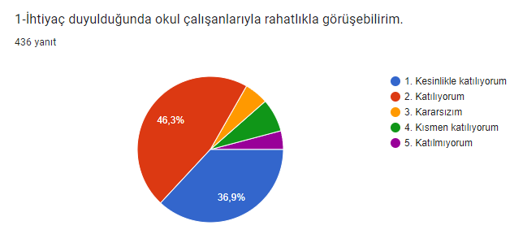

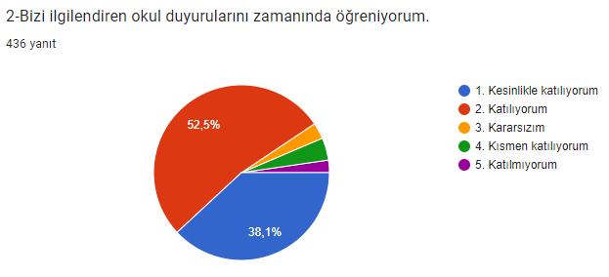

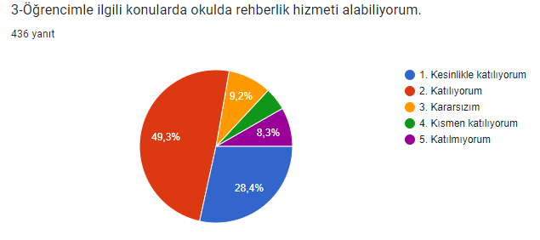

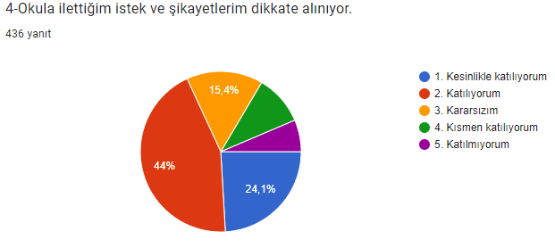

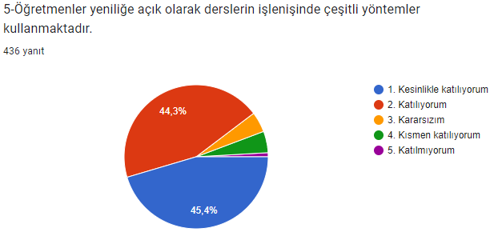

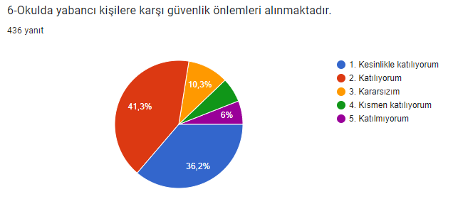

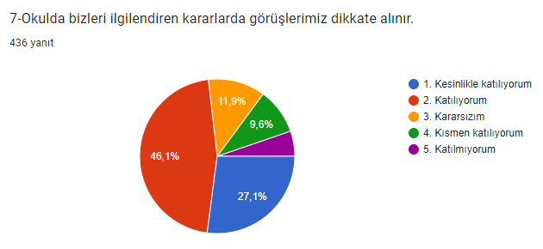
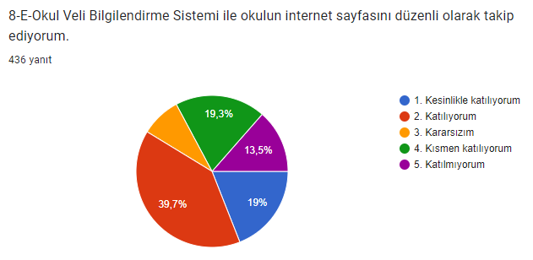

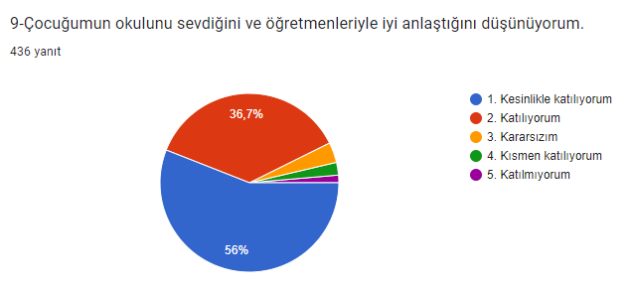
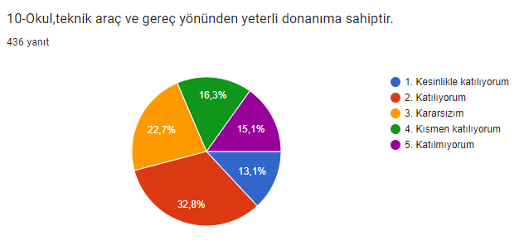
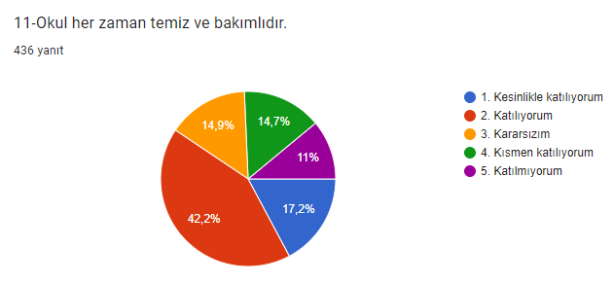
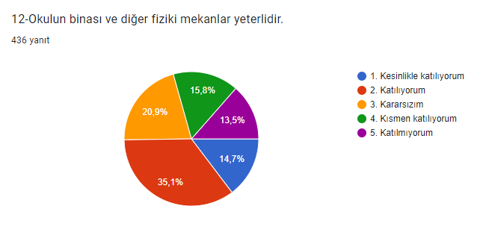
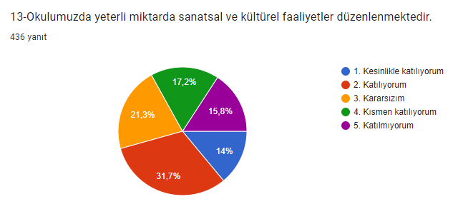

MADDELER | KATILMA DERCESİ
 | Kesinlikle Katılıyorum | Katılıyorum | Kararsızım | Kısmen Katılıyorum | Katılmıyorum | Katılımcı Sayısı
1-İhtiyaç duyulduğunda okul çalışanlarıyla rahatlıkla görüşebilirim. | 162 | 208 | 23 | 32 | 19 | 444
2-Bizi ilgilendiren okul duyurularını zamanında öğreniyorum. | 168 | 234 | 13 | 18 | 11 | 444
3-Öğrencimle ilgili konularda okulda rehberlik hizmeti alabiliyorum. | 127 | 219 | 40 | 21 | 37 | 444
4-Okula ilettiğim istek ve şikayetlerim dikkate alınıyor. | 107 | 196 | 69 | 44 | 28 | 444
5-Öğretmenler yenilğe açık olarak derslerin işlenişinde çeşitli yöntemler kullanmaktadır. | 202 | 196 | 20 | 22 | 4 | 444
6-Okulda yabancı kişilere karşı güvenlik önlemleri alınmaktadır. | 162 | 184 | 45 | 27 | 26 | 444
7-Okulda bizleri ilgilendiren kararlarda görüşlerimiz dikkate alınır. | 121 | 206 | 52 | 42 | 23 | 444
8-E-Okul Veli Bilgilendirme Sistemi ile okulun internet sayfasını zdüzenli olarak takip ediyorum. | 85 | 177 | 38 | 85 | 59 | 444
9-Çocuğumun okulunu sevdiğini ve öğretmenleriyle iyi anlaştığını düşünüyorum. | 248 | 164 | 16 | 10 | 6 | 444
10-Okul,teknik araç ve gereç yönünden yeterli donanıma sahiptir. | 59 | 146 | 102 | 71 | 66 | 444
11-Okul her zaman temiz ve bakımlıdır. | 76 | 187 | 68 | 65 | 48 | 444
12-Okulun binası ve digger fiziki mekanlar yeterlidir. | 65 | 157 | 94 | 69 | 59 | 444
13-Okulumuzda yeterli miktarda sanatsal ve kültürel faaliyetler düzenlenmektedir. | 61 | 143 | 95 | 76 | 69 | 444
14.Okulumuzun Olumlu (başarılı) Yönlerine İlişkin Görüşleriniz. | Okulumuzun Olumsuz (başarısız) Yönlerine İlişkin Görüşleriniz.
VELİ GÖRÜŞ VE DEĞERLENDİRMELERİ ANKET FORMU VERİ ANALİZİ

Tablo 22. Veli Görüş Değerlendirme Anketi Nicel Verileri

MADDELER | KATILMA DERECESİ
 | Kesinlikle Katılıyorum | Katılıyorum | Kararsızım | Kısmen Katılıyorum | Katılmıyorum | TOPLAM  TOPLAM
1-İhtiyaç duyulduğunda okul çalışanlarıyla rahatlıkla görüşebilirim. | 36,49 | 46,85 | 5,18 | 7,21 | 4,28 | %100
2-Bizi ilgilendiren okul duyurularını zamanında öğreniyorum. | 37,84 | 52,70 | 2,93 | 4,05 | 2,48 | %100
3-Öğrencimle ilgili konularda okulda rehberlik hizmeti alabiliyorum. | 28,60 | 49,32 | 9,01 | 4,73 | 8,33 | %100
4-Okula ilettiğim istek ve şikayetlerim dikkate alınıyor. | 24,10 | 44,14 | 15,54 | 9,91 | 6,31 | %100
5-Öğretmenler yenilğe açık olarak derslerin işlenişinde çeşitli yöntemler kullanmaktadır. | 45,50 | 44,14 | 4,50 | 4,95 | 0,90 | %100
6-Okulda yabancı kişilere karşı güvenlik önlemleri alınmaktadır. | 36,49 | 41,44 | 10,14 | 6,08 | 5,86 | %100
7-Okulda bizleri ilgilendiren kararlarda görüşlerimiz dikkate alınır. | 27,25 | 46,40 | 11,71 | 9,46 | 5,18 | %100
8-E-Okul Veli Bilgilendirme Sistemi ile okulun internet sayfasını düzenli olarak takip ediyorum. | 19,14 | 39,86 | 8,56 | 19,14 | 13,29 | %100
9-Çocuğumun okulunu sevdiğini ve öğretmenleriyle iyi anlaştığını düşünüyorum | 55,86 | 36,94 | 3,60 | 2,25 | 1,35 | %100
10-Okul,teknik araç ve gereç yönünden yeterli donanıma sahiptir. | 13,29 | 32,88 | 22,97 | 15,99 | 14,86 | %100
11-Okul her zaman temiz ve bakımlıdır. | 17,12 | 42,12 | 15,32 | 14,64 | 10,81 | %100
12-Okulun binası ve diğer fiziki mekanlar yeterlidir. | 14,64 | 35,36 | 21,17 | 15,54 | 13,29 | %100
13-Okulumuzda yeterli miktarda sanatsal ve kültürel faaliyetler düzenlenmektedir. | 13,74 | 32,21 | 21,40 | 17,12 | 15,54 | %100

Tablo 23. Veli görüş ve değerlendirmeleri anket formu yüzdelik oranları

Öğrenci Memnuniyet Anketi Sonuçları:
“ÖĞRENCİ GÖRÜŞ VE DEĞERLENDİRMELERİ” ANKETİ DEĞERLENDİRME ÖLÇEĞİ

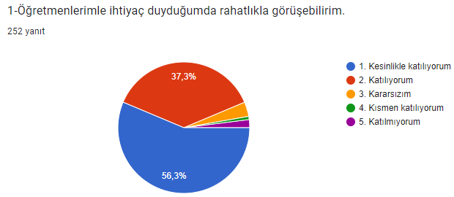

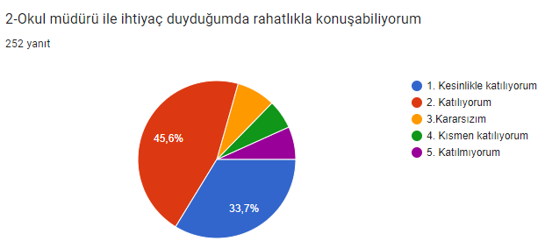
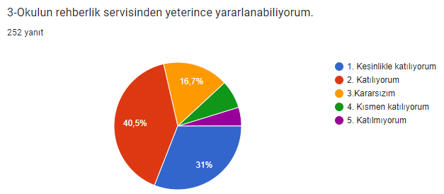
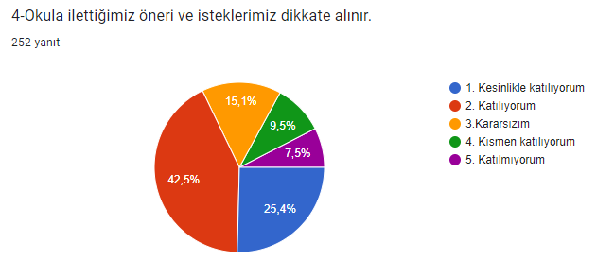
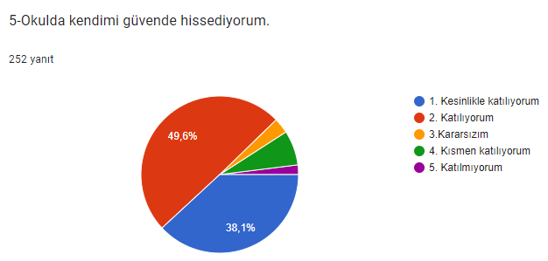
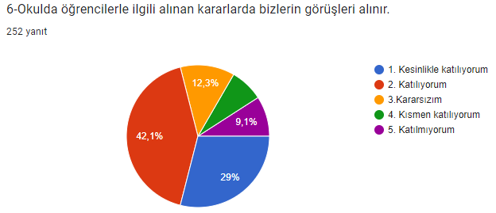
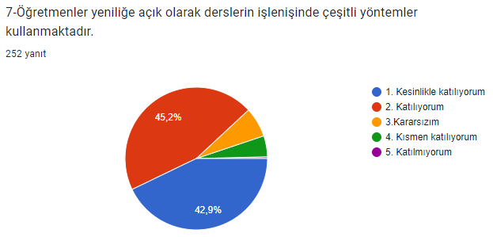
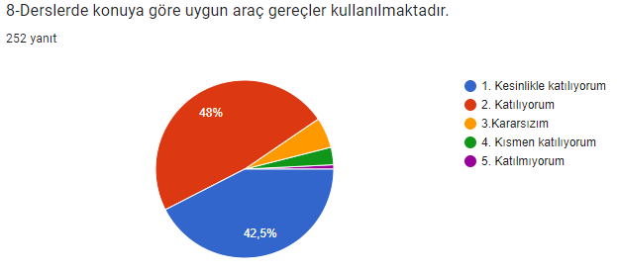
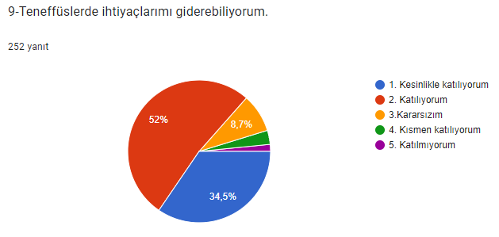
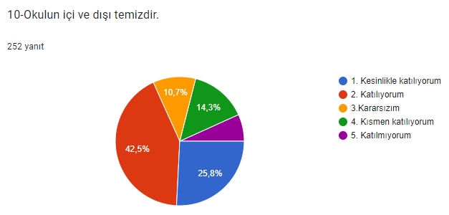
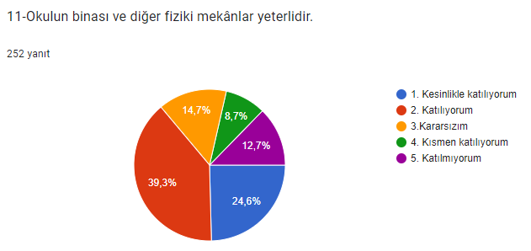
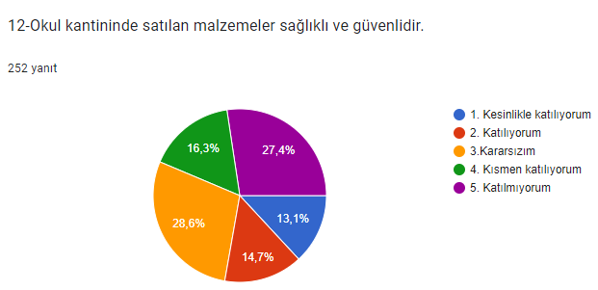
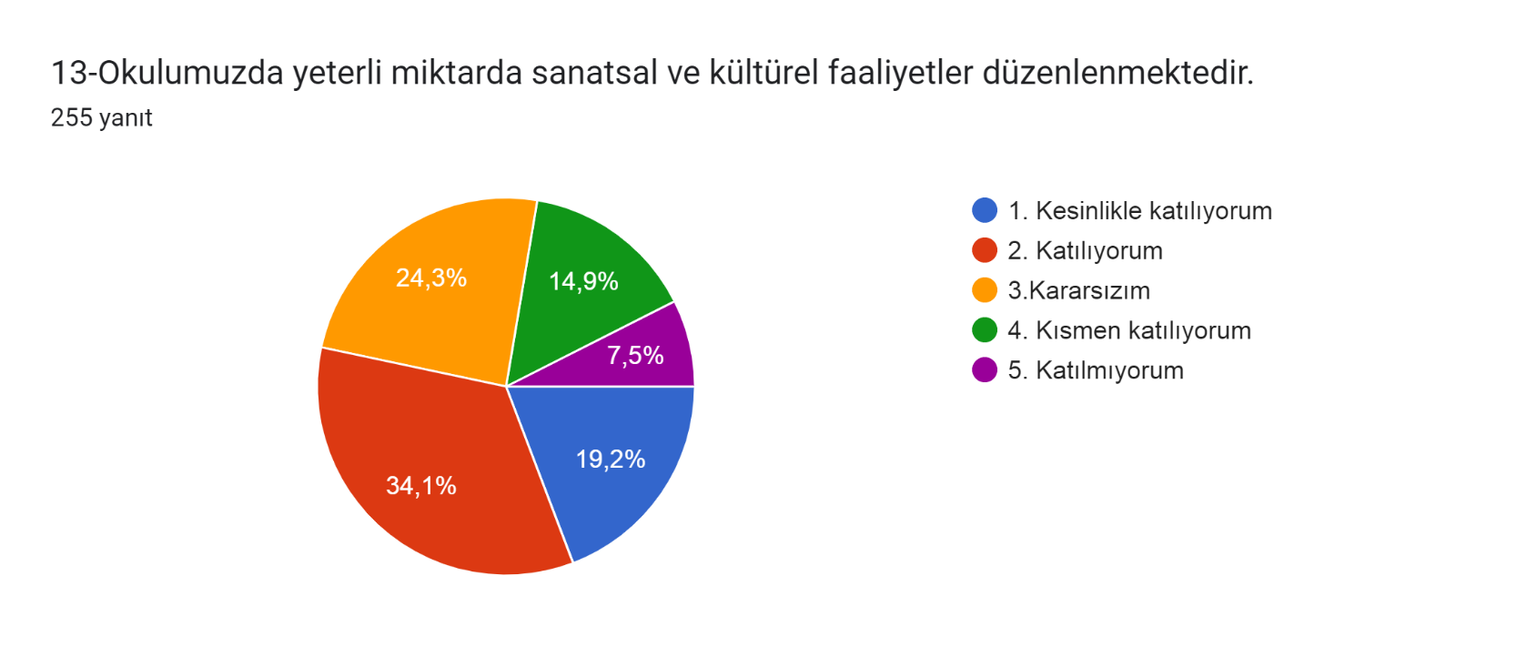

MADDELER | KATILMA DERCESİ
 | Kesinlikle Katılıyorum | Katılıyorum | Kararsızım | Kısmen Katılıyorum | Katılmıyorum | Katılımcı Sayısı
1-Öğretmenlerimle ihtiyaç duyduğumda rahatlıkla görüşebilirim. | 143 | 96 | 9 | 2 | 5 | 255
2-Okul müdürü ile ihtiyaç duyduğumda rahatlıkla konuşabiliyorum. | 86 | 117 | 20 | 15 | 17 | 255
3-Okulun rehberlik servisinden yeterince yararlanabiliyorum. | 79 | 104 | 42 | 18 | 12 | 255
4-Okula ilettiğimiz öneri ve isteklerimiz dikkate alınır. | 65 | 109 | 38 | 24 | 19 | 255
5-Okulda kendimi güvende hissediyorum. | 97 | 127 | 8 | 18 | 5 | 255
6-Okulda öğrencilerle ilgili alınan kararlarda bizlerin görüşleri alınır. | 74 | 108 | 31 | 19 | 23 | 255
7-Öğretmenler yeniliğe açık olarak derslerin işlenişinde çeşitli yöntemler kullanmaktadır. | 109 | 116 | 17 | 12 | 1 | 255
8-Derslerde konuya göre uygun araç gereçler kullanılmaktadır. | 108 | 123 | 14 | 8 | 2 | 255
9-Teneffüslerde ihtiyaçlarımı giderebiliyorum. | 88 | 133 | 22 | 8 | 4 | 255
10-Okulun içi ve dışı temizdir. | 66 | 109 | 27 | 36 | 17 | 255
11-Okulun binası ve diğer fiziki mekânlar yeterlidir. | 62 | 100 | 38 | 23 | 32 | 255
12-Okul kantininde satılan malzemeler sağlıklı ve güvenlidir. | 33 | 38 | 73 | 42 | 69 | 255
13-Okulumuzda yeterli miktarda sanatsal ve kültürel faaliyetler düzenlenmektedir. | 49 | 87 | 62 | 38 | 19 | 255
14.Okulumuzun Olumlu (başarılı) Yönlerine İlişkin Görüşleriniz. | Okulumuzun Olumsuz (başarısız) Yönlerine İlişkin Görüşleriniz.
ÖĞRENCİ GÖRÜŞ VE DEĞERLENDİRMELERİ ANKET FORMU VERİ ANALİZİ

Tablo 24. Öğrenci Görüş ve Değerlendirme Anketi Nicel Verileri

MADDELER | KATILMA DERECESİ
 | Kesinlikle Katılıyorum | Katılıyorum | Kararsızım | Kısmen Katılıyorum | Katılmıyorum | TOPLAM  TOPLAM
1-Öğretmenlerimle ihtiyaç duyduğumda rahatlıkla görüşebilirim. | 56,08 | 37,65 | 3,53 | 0,78 | 1,96 | %100
2-Okul müdürü ile ihtiyaç duyduğumda rahatlıkla konuşabiliyorum. | 33,73 | 45,88 | 7,84 | 5,88 | 6,67 | %100
3-Okulun rehberlik servisinden yeterince yararlanabiliyorum. | 30,98 | 40,78 | 16,47 | 7,06 | 4,71 | %100
4-Okula ilettiğimiz öneri ve isteklerimiz dikkate alınır. | 25,49 | 42,75 | 14,90 | 9,4 | 7,45 | %100
5-Okulda kendimi güvende hissediyorum. | 38,04 | 49,80 | 3,14 | 7,06 | 1,96 | %100
6-Okulda öğrencilerle ilgili alınan kararlarda bizlerin görüşleri alınır. | 29,02 | 42,35 | 12,16 | 7,45 | 9,02 | %100
7-Öğretmenler yeniliğe açık olarak derslerin işlenişinde çeşitli yöntemler kullanmaktadır. | 42,75 | 45,49 | 6,67 | 4,71 | 0,39 | %100
8-Derslerde konuya göre uygun araç gereçler kullanılmaktadır. | 42,35 | 48,24 | 5,49 | 3,14 | 0,78 | %100
9-Teneffüslerde ihtiyaçlarımı giderebiliyorum. | 34,51 | 52,16 | 8,63 | 3,14 | 1,57 | %100
10-Okulun içi ve dışı temizdir. | 25,88 | 42,75 | 10,59 | 14,12 | 6,67 | %100
11-Okulun binası ve diğer fiziki mekânlar yeterlidir. | 24,31 | 39,22 | 14,90 | 9,02 | 12,55 | %100
12-Okul kantininde satılan malzemeler sağlıklı ve güvenlidir. | 12,94 | 14,90 | 28,63 | 16,47 | 27,06 | %100
13-Okulumuzda yeterli miktarda sanatsal ve kültürel faaliyetler düzenlenmektedir. | 19,22 | 34,12 | 24,31 | 14,90 | 7,45 | %100

Tablo 25. Öğrenci görüş ve değerlendirmeleri anket formu yüzdelik oranlar

.

Öğrenci Görüş ve Değerlendirmeleri Anket Sonuçlarına Göre Okulumuzun  Olumlu (başarılı) Yönleri |  | Kararsızlar | Öğrenci Görüş ve Değerlendirmeleri Anket Sonuçlarına Göre Okulumuzun Olumsuz (başarısız) Yönleri
1-Öğretmenlerimle ihtiyaç duyduğumda rahatlıkla görüşebilirim. | %93,73 | %3,53 | 1-Öğretmenlerimle ihtiyaç duyduğumda rahatlıkla görüşebilirim. | %2,74
2-Okul müdürü ile ihtiyaç duyduğumda rahatlıkla konuşabiliyorum. | %79,61 | %7,84 | 2-Okul müdürü ile ihtiyaç duyduğumda rahatlıkla konuşabiliyorum. | %12,55
3-Okulun rehberlik servisinden yeterince yararlanabiliyorum. | %71,76 | %16,47 | 3-Okulun rehberlik servisinden yeterince yararlanabiliyorum. | %11,77
4-Okula ilettiğimiz öneri ve isteklerimiz dikkate alınır. | %78,24 | %14,90 | 4-Okula ilettiğimiz öneri ve isteklerimiz dikkate alınır. | %16,85
5-Okulda kendimi güvende hissediyorum. | %87,84 | %3,14 | 5-Okulda kendimi güvende hissediyorum. | %9,02
6-Okulda öğrencilerle ilgili alınan kararlarda bizlerin görüşleri alınır. | %71,37 | %12,16 | 6-Okulda öğrencilerle ilgili alınan kararlarda bizlerin görüşleri alınır. | %16,47
7-Öğretmenler yeniliğe açık olarak derslerin işlenişinde çeşitli yöntemler kullanmaktadır. | %88,24 | %6,67 | 7-Öğretmenler yeniliğe açık  olarak derslerin işlenişinde çeşitli yöntemler kullanmaktadır. | %5,1
8-Derslerde konuya göre uygun araç gereçler kullanılmaktadır. | %90,59 | %5,49 | 8-Derslerde konuya göre uygun araç gereçler kullanılmaktadır. | %3,92
9-Teneffüslerde ihtiyaçlarımı giderebiliyorum. | %86,67 | %8,63 | 9-Teneffüslerde ihtiyaçlarımı giderebiliyorum. | %4,71
10-Okulun içi ve dışı temizdir. | %68,63 | %10,59 | 10-Okulun içi ve dışı temizdir. | %20,79
11-Okulun binası ve diğer fiziki mekânlar yeterlidir. | %63,53 | %14,9 | 11-Okulun binası ve diğer fiziki mekânlar yeterlidir. | %21,57
12-Okul kantininde satılan malzemeler sağlıklı ve güvenlidir. | %27,84 | %28,63 | 12-Okul kantininde satılan  malzemeler sağlıklı ve güvenlidir. | %43,53
13-Okulumuzda yeterli miktarda sanatsal ve kültürel faaliyetler düzenlenmektedir. | %53,34 | %24,31 | 13-Okulumuzda yeterli miktarda sanatsal ve kültürel faaliyetler düzenlenmektedir. | %22,35
Tablo 26. Öğrenci Görüş Ve Değerlendirmeleri Anket Formu Yüzdelik Oranlara Göre Olumlu Olanlar Mavi, Olumsuz Olanlar Kırmızı İle Gösterilmiştir.

Tablo 27. Öğrenci Görüş Ve Değerlendirmeleri Anket Formunda Öğrencilerin Yazılı İfadelerinin Okulun Olumlu Ve Olumsuz Yönlerinin Sınıflandırılması.

Öğrenci Görüş ve Değerlendirmeleri Anketinde Öğrencilerin Yazılı olarak İfade
Ettikleri Okulun Olumlu (başarılı) - Olumsuz (başarısız) Yönleri
14.Okulumuzun Olumlu (başarılı) Yönlerine İlişkin Görüşleriniz. | Okulumuzun Olumsuz (başarısız) Yönlerine İlişkin Görüşleriniz.
- Okulun güvenli olması  - Okulun temiz olması  - Okulda yapılan etkinlikler  - Öğretmenlerin iletişimi  - Okuldaki tüm çalışanların ilgili olması  - Okulun merkezi konumda olması  - Okulun bahçesinin geniş olması  - Okulda çeşitli faaliyetlerin yapılması  - Bahçenin güvenli olması  - Görüşlerimin dikkate alınması  - Eğitim açısından iyi olması  - Sosyal ve kültürel gezilerin olması  - Kantin olması  - Okulun disiplinli olması | - Okul bahçesinde gölge olmaması  - Büyük ve küçük sınıfların aynı katta olması  - Öğle arasının uzun olması  - Araç gereçlerin ve fiziki mekanın yetersizliği  - Kapıda güvenliğin olmaması  - Anaokulu bahçesinin bakımsız ve yetersiz olması  - Kantinin pahalı olması  - Yabancı dil öğretiminin yetersiz olması  - Öğrencilerin teslim edildiği alanın dar ve trafiğin çok olması  - Soyunma odasının olmaması  - Kurs-etüt olmaması  - Revirin olmaması

Öğretmen Anketi Sonuçları:
“ÖĞRETMEN GÖRÜŞ VE DEĞERLENDİRMELERİ” ANKETİ DEĞERLENDİRME ÖLÇEĞİ

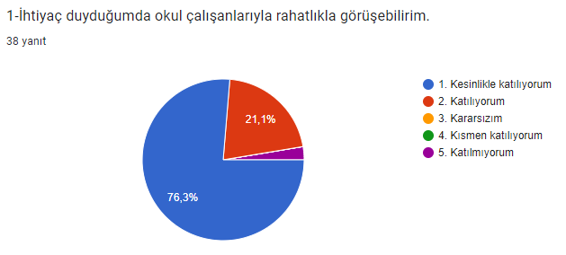
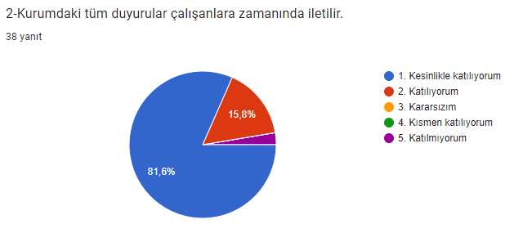
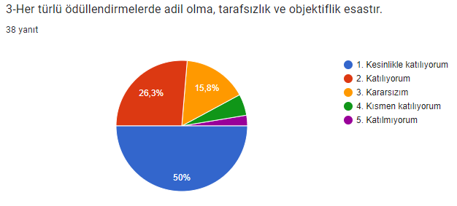
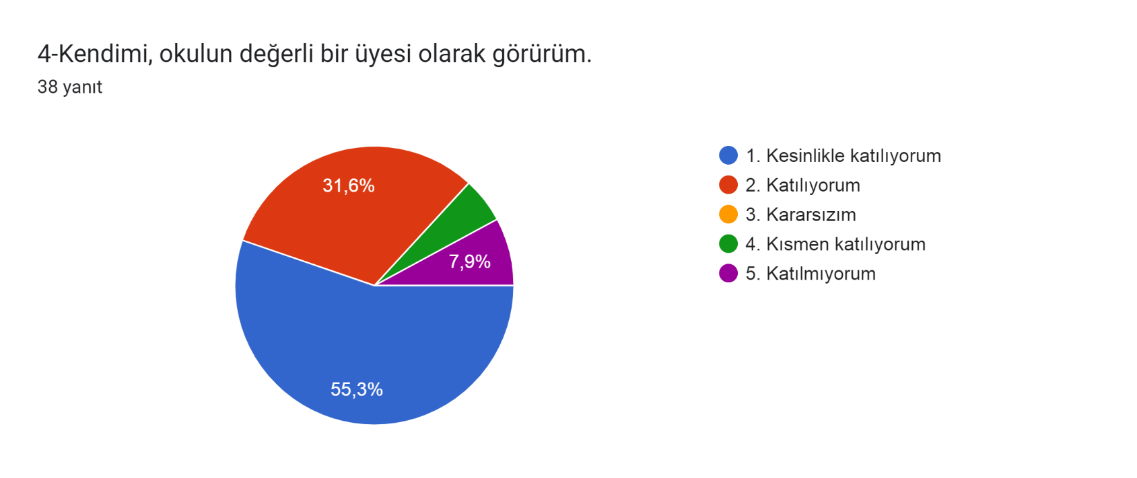
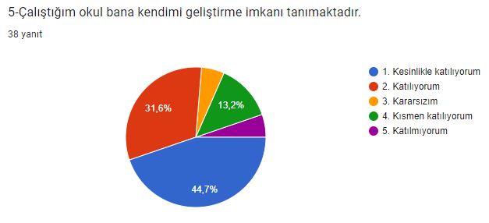
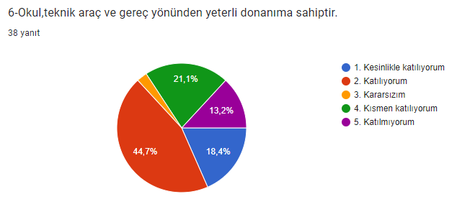
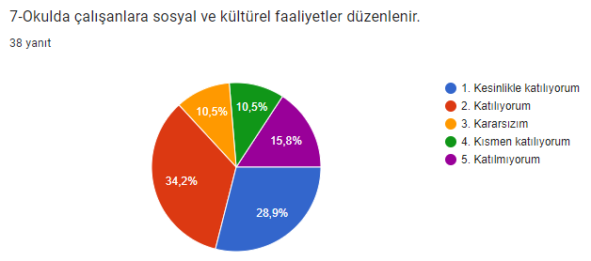
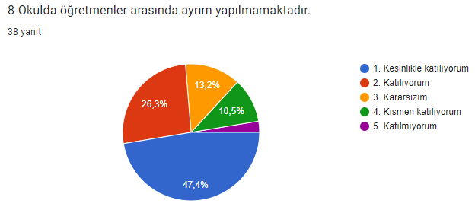

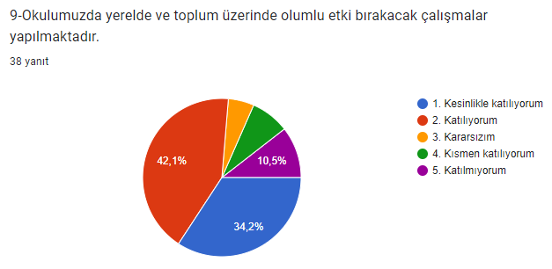
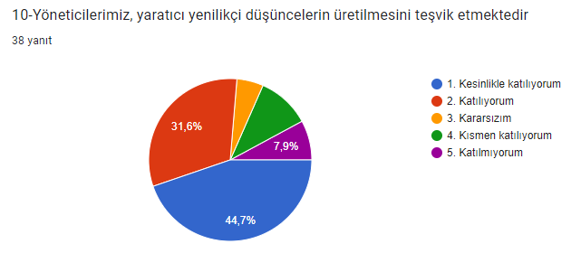

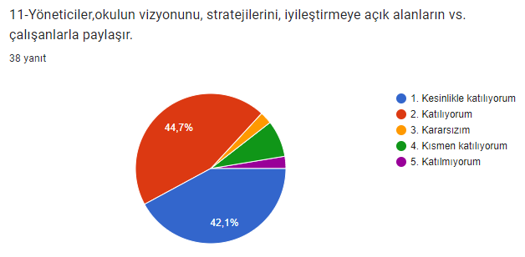
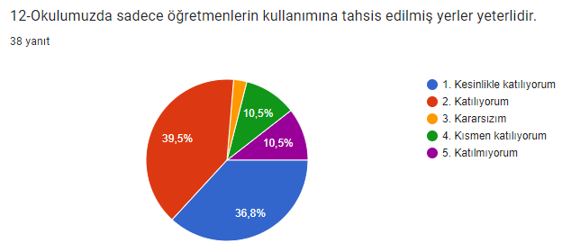

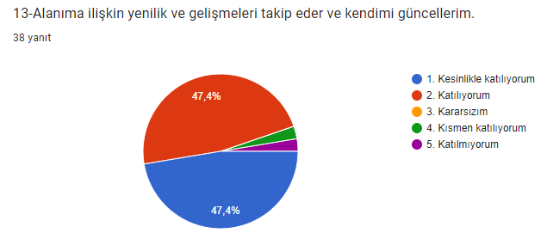
ÖĞRETMEN GÖRÜŞ VE DEĞERLENDİRMELERİ ANKET FORMU VERİ ANALİZİ

Tablo 28. Öğretmen Görüş ve Değerlendirme Anketi Nicel Verileri
MADDELER | KATILMA DERCESİ
 | Kesinlikle Katılıyorum | Katılıyorum | Kararsızım | Kısmen Katılıyorum | Katılmıyorum | Katılımcı Sayısı
1-İhtiyaç duyduğumda okul çalışanlarıyla rahatlıkla görüşebilirim. | 29 | 8 | 0 | 0 | 1 | 38
2-Kurumdaki tüm duyurular çalışanlara zamanında iletilir. | 31 | 6 | 0 | 0 | 1 | 38
3-Her türlü ödüllendirmelerde adil olma,tarafsızlık ve objektiflik esastır. | 19 | 10 | 6 | 2 | 1 | 38
4-Kendimi, okulun değerli bir üyesi olarak görürüm. | 21 | 12 | 0 | 2 | 3 | 38
5-Çalıştığım okul bana kendimi geliştirme imkanı tanımaktadır. | 17 | 12 | 2 | 5 | 2 | 38
6-Okul,teknik araç ve gereç yönünden yeterli donanıma sahiptir. | 7 | 17 | 1 | 8 | 5 | 38
7-Okulda çalışanlara sosyal ve kültürel faaliyetler düzenlenir. | 11 | 13 | 4 | 4 | 6 | 38
8-Okulda öğretmenler arasında ayrım yapılmamaktadır. | 18 | 10 | 5 | 4 | 1 | 38
9-Okulumuzda yerelde ve toplum üzerinde olumlu etki bırakacak çalışmaalar yapılmaktadır. | 13 | 16 | 2 | 3 | 4 | 38
10-Yöneticilerimiz, yaratıcı yenilikçi düşüncelerin üretilmesini teşvik etmektedir. | 17 | 12 | 2 | 4 | 3 | 38
11-Yöneticiler,okulun vizyonunu, stratejilerini,iyileştirmeye açık alanların vs.çalışanlarla paylaşır. | 16 | 17 | 1 | 3 | 1 | 38
12-Okulumuzda sadece öğretmenlerin kullanımına tahsis edilmiş yerler yeterlidir. | 14 | 15 | 1 | 4 | 4 | 38
13-Alanıma ilişkin yenilik ve gelişmeleri takip eder ve kendimi güncellerim. | 18 | 18 | 0 | 1 | 1 | 38
14.Okulumuzun Olumlu (başarılı) Yönlerine İlişkin Görüşleriniz. | Okulumuzun Olumsuz (başarısız) Yönlerine İlişkin Görüşleriniz.

MADDELER | KATILMA DERECESİ
 | Kesinlikle Katılıyorum | Katılıyorum | Kararsızım | Kısmen Katılıyorum | Katılmıyorum | TOPLAM  TOPLAM
1- İhtiyaç duyduğumda okul çalışanlarıyla rahatlıkla görüşebilirim. | 76,32 | 21,05 | 0 | 0 | 2,63 | %100
2- Kurumdaki tüm duyurular çalışanlara zamanında iletilir. | 81,58 | 15,79 | 0 | 0 | 2,63 | %100
3- Her türlü ödüllendirmelerde adil olma,tarafsızlık ve objektiflik esastır. | 50,00 | 26,32 | 15,79 | 5,26 | 2,63 | %100
4- Kendimi, okulun değerli bir üyesi olarak görürüm. | 55,26 | 31,58 | 0 | 5,26 | 7,89 | %100
5- Çalıştığım okul bana kendimi geliştirme imkanı tanımaktadır. | 44,74 | 31,58 | 5,26 | 13,16 | 5,26 | %100
6- Okul,teknik araç ve gereç yönünden yeterli donanıma sahiptir. | 18,42 | 44,74 | 2,63 | 21,05 | 13,16 | %100
7- Okulda çalışanlara sosyal ve kültürel faaliyetler düzenlenir. | 28,95 | 34,21 | 10,53 | 10,53 | 15,79 | %100
8- Okulda öğretmenler arasında ayrım yapılmamaktadır. | 47,37 | 26,32 | 13,16 | 10,53 | 2,63 | %100
9- Okulumuzda yerelde ve toplum üzerinde olumlu etki bırakacak çalışmalar yapılmaktadır. | 34,21 | 42,11 | 5,26 | 7,89 | 10,53 | %100
10- Yöneticilerimiz, yaratıcı yenilikçi düşüncelerin üretilmesini teşvik etmektedir. | 44,74 | 31,58 | 5,26 | 10,53 | 7,89 | %100
11- Yöneticiler,okulun vizyonunu, stratejilerini,iyileştirmeye açık alanların vs.çalışanlarla paylaşır. | 42,11 | 44,74 | 2,63 | 7,89 | 2,63 | %100
12- Okulumuzda sadece öğretmenlerin kullanımına tahsis edilmiş yerler yeterlidir. | 36,84 | 39,4 | 2,63 | 10,53 | 10,53 | %100
13- Alanıma ilişkin yenilik ve gelişmeleri takip eder ve kendimi güncellerim. | 47,37 | 47,37 | 0 | 2,63 | 2,63 | 100,00%
Tablo 29. Öğretmen Görüş Ve Değerlendirmeleri Anket Formu Yüzdelik Oranlar

Tablo 30. Öğretmen Görüş Ve Değerlendirmeleri Anket Formunda Öğrencilerin Yazılı İfadelerinin Okulun Olumlu Ve Olumsuz Yönlerinin Sınıflandırılması.

Öğretmen Görüş ve Değerlendirmeleri Anketinde Öğretmenlerin Yazılı olarak İfade
Ettikleri Okulun Olumlu (başarılı) - Olumsuz (başarısız) Yönleri
Okulumuzun Olumlu (başarılı) Yönlerine İlişkin Görüşleriniz. | Okulumuzun Olumsuz (başarısız) Yönlerine İlişkin  Görüşleriniz.
1-Deneyimli insan | 1-Çalışanlara yönelik sosyal ve kültürel faaliyetlerin azlığı
2-Tüm çalışanların sorumluluk bilincinin yüksek olması
3-Okul düzeni ve düzenin işleyişine yönelik olarak okul yöneticilerinin gayreti ve ilgisi
4-Sosyal etkinliklerin, belirli gün ve haftaların zamanında ve önemsenerek yapılması
5-Okulumuzda alınan
kararların adil, tarafsız,
objektif bir şekilde
çalışanların katılımıyla Alınması
6-Köklü bir okul olması

2.8. Çevre Analizi (PESTLE)
Çevre analizinde; okulumuzu etkileyebilecek dışsal değişimler ve eğilimler değerlendirilmiştir. PEST Analizi faktörlerin incelenerek önemli ve hemen harekete geçilmesi gerekenleri tespit etmek ve bu faktörlerin, olumlu veya olumsuz kimleri etkilediğini ortaya çıkarmak için yapılan analizdir. Okulumuzda PEST Analizi, politik(siyasi), ekonomik, sosyal ve teknolojik faktörlerin incelenerek önemli ve hemen harekete geçirilmesi gerekenleri tespit etmek ve bu faktörlerin olumlu (fırsat) veya olumsuz (tehdit) etkilerini ortaya çıkarmak için yapılan bir analizdir. Sosyal faktörler çevrenin sosyokültürel değerleri ve tutumları ile ilgilidir.
Bu değer ve tutumlar okulumuzun çalışanları ve hizmet sunduğu kesimler açısından önemlidir. Çünkü bu konular örgütün stratejik hedeflerini, amaçlarını etkileyebilir, kurum açısından bir fırsat ya da tehdit oluşturabilir. Sosyal açıdan çevre analizi yapılırken kurumun bulunduğu çevredeki yaşantı biçimi, halkın kültürel düzeyi, toplumsal gelenekler vb. konular dikkate alınmalı, bu konuların kurum açısından bir fırsat mı yoksa tehdit unsuru mu olduğu tespit edilmelidir. Teknolojik alandaki hızlı gelişmeler, telefon, radyo, televizyon ve internet gibi günümüz haberleşme araçları çevrede olup bitenlerden zamanında haberdar olma olanakları yanında, yazılı haberleşmenin ifade güçlüklerini ortadan kaldırmış, hatta birtakım olayları görerek anında izleyebilme olasılığını gerçekleştirmiş bulunmaktadır.
Bu durum bilimsel, teknik ve düşünsel alanlarda meydana gelen gelişmelerin iyi veya kötü sonuçlarıyla bütün dünyaya yayılmasını sağlamaktadır.
Böylece, dünyada kişiler arası ilişkilerde olduğu kadar, grup ve uluslararası ilişkilerde de sosyokültürel yönden hızlı değişimler meydana gelmektedir. Bilimsel, teknik ve düşünsel değişimler, eğitim ve öğretim alanındaki sistem ve yöntemleri de temelinden değişime zorlamaktadır.

Tablo 31. PESTLE Analiz Tablosu
Politik-Yasal etkenler | Ekonomik etkenler
- Milli Eğitim Bakanlığı ve İl ve İlçe Milli Eğitim Müdürlüğü 2019-2023 Stratejik Planlarının incelenmesi  - Yasal yükümlülüklerin belirlenmesi  - Personelin yasal hak ve sorumlulukları  - Oluşturulması gereken kurul ve komisyonlar.  - Okul çevresindeki politik durum  - Öğrencilerin değişik ihtiyaçlarına, doğal yeteneklerine ve ilgi alanlarına odaklanması  - Okulumuzun bulunduğu çevrenin, eğitime- öğretime erişebilirlik hakkında zorunlu eğitimi aşan beklentileri | - Okulun bulunduğu çevrenin genel gelir durumu  - Okulun gelirini arttırıcı unsurlar  - Okulun giderlerini arttıran unsurlar  - Tasarruf sağlama imkânları  - İşsizlik durumu  - Mal-ürün ve hizmet satın alma imkânları  - Kullanılabilir gelir  - Velilerin sosyoekonomik düzeyi  - Bilginin, refaha ve mutluluğa ulaşmada itici güç olarak belirmesi  - Toplum kavramında, internet kullanımı sonucunda meydana gelen değişiklikler  - Çalışanlarda değişik becerilerin ve daha fazla esnekliğin aranmasına yol açan küreselleşme ve rekabetin gittikçe arttığı ekonomi  - İstihdamda geleneksel alanlardan bilgi ve hizmet sektörüne kayış
Sosyokültürel etkenler | Teknolojik etkenler
- Kariyer beklentileri  - Ailelerin ve öğrencilerin bilinçlenmeleri  - Aile yapısındaki değişmeler(geniş aileden çekirdek aileye geçiş, erken yaşta evlenme vs.)  - Nüfus artışı  - Göç  - Nüfusun yaş gruplarına göre dağılımı  - Doğum ve ölüm oranları  - Hayat beklentilerindeki değişimler (Hızlı para kazanma hırsı, lüks yaşama düşkünlük, kırsal alanda kentsel yaşam)  - Göçler dolayısıyla artan mahallemizdeki okul çağı öğrenci sayısı  - Birçok geleneksel sosyal yapının etkisinin azalması | - Milli Eğitim Bakanlığı teknoloji kullanım durumu,  - e- devlet uygulamaları  - e-öğrenme, e-akademi, e-okul, eba uzem internet olanakları  - Okulun sahip olmadığı teknolojik araçlar bunların kazanılma ihtimali  - Çalışan ve öğrencilerin teknoloji kullanım kapasiteleri,  - Öğrenci ve çalışanların sahip olduğu teknolojik araçlar  - Teknoloji alanındaki gelişmeler  - Okulun yeni araçlara sahip olma imkânları  - Teknolojinin eğitimde kullanım,  - Teknolojinin ilerlemesinin, yayılmasının ve benimsenmesinin artması  - Bilginin hızlı üretimi, erişilebilirlik ve kullanılabilirliğinin gelişmesi  - Teknolojinin sağladığı yeni öğrenme ve etkileşim- paylaşım olanakları
Çevresel Etkenler | Etik ve Ahlaksal Değişkenler
- Çevrenin korunması ve çevre kirliliğinin önlenmesi  - Çevre korunmasına ve kirliliğine ilişkin karar ve önlemlerin alınması  - Çevre sorunlarının önlenmesi ve sınırlandırılması  - En elverişli teknoloji ve yöntemlerin seçilip ve uygulanması  - Çevrenin korunması ve kirlenmenin önlenmesi konusunda alınacak tedbirlerin bir bütünlük içinde tespiti ve uygulanması | - Görevin yerine getirilmesinde kamu hizmet bilinci oluşturulmalı  - Hizmet standartlarına uyulmalı  - Amaç ve misyona bağlı olarak çalışmalar yürütülmeli  - Dürüstlük, tarafsızlık, saygınlık, güven, nezaket, saygı, bilgi verme, saydamlık ve katılımcılık ilkeleri benimsenmeli  - Yetkili makamlara bildirimde bulunulmalı  - Çıkar çatışmasından kaçınılmalı  - Görev ve yetkilerin menfaat sağlamak amacıyla kullanılmaması esas alınmalı  - Hediye alma ve menfaat sağlama yasağına uyulmalı  - Savurganlıktan kaçınılmalı  - Bağlayıcı açıklamalar ve gerçek dışı beyanlarda bulunulmamalı  - Yöneticiler hesap verme sorumluluğu içinde olmaları  - Eski kamu görevlileriyle ilişkiler sürdürülmeli  - Mal bildiriminde bulunması

Olumlu Yönlerimiz:
-Öğrencilerimize ilgili konularda gerekli rehberlik hizmeti verilmektedir.
-İhtiyaç duyduğumda okulumuz çalışanlarıyla rahatlıkla görüşülebilmektedir.
-Okulumuz ile ilgi durumlar zamanında veli ve öğrencilere duyurulmaktadır.
-Okulumuza iletilen şikayetler ve istekler dikkate alınmaktadır.
-Okulumuz öğretmenleri yenilikçi ve farklı yaklaşımlarla ders işlemektedir.
- Okulumuz veliler tarafından sevilmektedir.
-Okul teknik yönden yeterli araç gereç ve donanıma sahiptir.

Olumsuz Yönlerimiz:
-Öğretmenler arasında yetersiz işbirliği.

- Okulumuzda yeteri kadar sanatsal faaliyetler yapılamadığı.

- Okulumuzun fiziksel olarak bakıma ihtiyacı olduğu.

- Okul temizliğinin yapılabilmesi için yeterli personel bulunmadığı.

2.9. GZFT ANALİZİ
Okulumuzun temel istatistiklerinde verilen okul künyesi, çalışan bilgileri, bina bilgileri, teknolojik kaynak bilgileri ve gelir gider bilgileri ile paydaş anketleri sonucunda ortaya çıkan sorun ve gelişime açık alanlar iç ve dış faktör olarak değerlendirilerek GZFT tablosunda belirtilmiştir. Dolayısıyla olguyu belirten istatistikler ile algıyı ölçen anketlerden çıkan sonuçlar tek bir analizde birleştirilmiştir.
2.9.1. Güçlü ve Zayıf Yönler
Kurumun güçlü ve zayıf yönleri donanım, malzeme, çalışan, iş yapma becerisi, kurumsal iletişim gibi çok çeşitli alanlarda kendisinden kaynaklı olan güçlülükleri ve zayıflıkları ifade etmektedir ve ayrımda temel olarak okul müdürlüğü kapsamından bakılarak iç çevre ve dış çevre ayrımı yapılmıştır.

2.9.2. Fırsatlar ve Tehditler
Kurumumuz fırsatlar ve tehditler açısından ekonomik,politik, sosyolojik, teknolojik gibi çok çeşitli alanlarda fırsat ve tehdit açısından değerlendirilmektedir.

Tablo 32. GZFT Listesi
 | İç Çevre |  | Dış Çevre
 | Güçlü Yönler | Zayıf Yönler | Fırsatlar |  |  | Tehditler
Öğrenciler | Okulumuzun iyi bir öğrenci potansiyeline sahip olması.  Öğrenci sınıf mevcutlarımızın uygun olması |  | Politik |  | 2023 Eğitim Vizyonu kapsamında bir çok olumlu yenilik çalışmalarının  başlatılmış olması. | Her şeyi devletten bekleme alışkanlığı.
Çalışanlar | Tüm okul personelinin birlik beraberlik içerisinde uyumlu çalışması. | Yeterli sayıda kadrolu hizmetli personelin bulunmaması. | Ekonomik |  | Sivil toplum örgütleri ve hayırseverlerle iyi iletişim halinde olunması. | Velilerin Sosyo- ekonomik düzeylerindeki farklılıklar.
Veliler | Velilerin okul aile birliği faaliyetlerine gönüllü olarak destek olmaları.  Yeniliğe ve iletişime açık veli profilinin olması. | Veliler arasında parçalanmış aile sayısının çokluğu. | Sosyolojik | Okul aile birliğinin her türlü çalışmaya katkı için hazır olması. |  | Okul-veli öğrenci işbirliklerinin yeterli düzeyde olmaması.
Bina ve Yerleşke | Okulda güvenlik sisteminin kameralarla kayıt altına alınması.  . Otomatik kapı ve danışmada personel bulunması | Ana binanın çok eski oluşu. Yeterli tadilat yapılamaması | Teknolojik | Tüm sınıflarımızın akıllı tahta yazıcı ve internet donanımına sahip olması. |  | Teknolojinin sürekli gelişmesi sebebi ile çocuklarda ortaya çıkan doyumsuzluk, hareketlerinin kısıtlanması.
Donanım | Tüm sınıflarda akıllı tahta yazıcı klima vs teknolojik donanım tam eksiksiz çalışır vaziyette olması. | Okul bahçesinde yeterli sayıda oyun alanı ve oyuncak bulunmaması. | Mevzuat-Yasal | Okul öncesi ve temel eğitim kurumları yönetmeliğindeki yeni değişiklikler.
Bütçe | Okulumuzun önceki yıllara ait sigorta prim ödemelerinin olması. |  | Ekolojik | Toplumda artan çevre bilinci.  Yaşadığımız yerin iklim doğal güzellik ekolojik hayat konusunda çeşitliliği. |  | Okulumuzun ilçe merkezinde, yoğun bir yerleşim ve yoğun bir trafik içerisinde olması.
Yönetim Süreçleri | İdari kadrosunun yeterli sayıda deneyimli yeniliğe açık destekleyici ve çözümleyici olması | Yönetici, öğretmen ve çalışanların motivasyon ve örgütsel bağlılık düzeyinin düşük olması
İletişim Süreçleri |  | Turizm bölgesi olasından kaynaklanan kültür ve anlayış farklılıkları olması.

2.10.Tespit ve İhtiyaçların Belirlenmesi
Durum analizinde yer alan her bir başlıkta yapılan değerlendirmeler sonucunda belirlenmiş olan tespitler ve ihtiyaçlardan kurumumuz stratejik planının mimarisi ve hedef kartlarının oluşturulmasında yararlanılmıştır. Durum analizi çalışmaları sonucunda elde edilen bulgulara hedef kartlarında yer verilmiştir.
Tablo 33. Tespit ve İhtiyaçları Belirlenmesi
Durum Analizi Aşamaları | Tespitler/Sorun Alanları | İhtiyaçlar/Gelişim Alanları
Uygulanmakta Olan Stratejik Planın Değerlendirilmesi | Atatürk Anaokulu/İlkokulu 2018-2023 Stratejik Planında uygulanmakta olan “Durum Analiz “ bölümü İl Milli Eğitim Müdürlüğümüz, İlçe Milli Eğitim Müdürlüğümüz Stratejik Planları ile uyumludur. Tüm hedeflerin başarı düzeyi %80’in üzerindedir. | Güçlü olduğumuz konularda devamlılığın sağlanması. Ortaya konulan yeni hedeflere ulaşabilmek için ihtiyaca yönelik çalışmaların yapılması
Paydaş Analizi | Okul bahçesinde gölge olmaması, büyük ve küçük sınıfların aynı katta olması, öğle arasının uzun olması, araç gereçlerin ve fiziki mekanın yetersizliği, kapıda güvenliğin olmaması, anaokulu bahçesinin bakımsız ve yetersiz olması, yabancı dil öğretiminin yetersiz olması, öğrencilerin teslim edildiği alanın dar ve trafiğin çok olması, soyunma odasının olmaması, kurs-etüt olmaması, revirin olmaması tespit edilmiştir. Öğretmen anketlerinden, çalışanlara yönelik sosyal ve kültürel faaliyetlerin azlığı tespit edilmiştir. | Okulumuzun geleceğe dönük çalışmalarında fiziki şartları iyileştirebilecek adımların atılması. Öğretmenlere yönelik sosyal ve kültürel faaliyetlerin düzenlenmesi.
Okul İçi Analiz | Öğretmenler gerekli bilgi, tecrübe ve performans düzeyine sahiptir. Yeterli sayıda kadrolu hizmetli personel bulunmaktadır. | Devamlılığın sağlanması.

3.BÖLÜM

GELECEĞE BAKIŞ

3. GELECEĞE BAKIŞ
Okul Müdürlüğümüzün; misyon, vizyon, temel ilke ve değerlerinin oluşturulması kapsamında öğretmenlerimiz, öğrencilerimiz, velilerimiz, çalışanlarımız ve diğer paydaşlarımızdan alınan görüşler, sonucunda stratejik plan hazırlama ekibi tarafından oluşturulan “misyon, vizyon, temel değerler” Okulumuz üst kuruluna sunulmuş ve üst kurul tarafından onaylanmıştır.

3.1.Misyon
Okulumuzun misyonu; öğrencilerimizin bireysel farklılıklarını dikkate alarak, onlarla etkili iletişim kuran, deneyimli eğitim öğretim kadromuzla; Atatürk İlkelerine bağlı, laik ve demokratik toplum düzenini benimseyen,milli ve ahlaki değerlere sahip, kendi yeteneklerine ve gücüne inanan, ​okuyan, düşünen, araştıran, karşılaştıran, yorumlayan, çözüm üretebilen, lgi ve yetenekleri doğrultusunda keşfedilen,akademik, sosyal, kültürel, sportif, sanatsal ve bilimsel içerikli projeler geliştirebilen milli, manevi, ahlaki ve evrensel değerleri öğrenerek öz kültürüne sahip çıkan nesiller yetiştirmektir.

3.2. Vizyon

Vizyonumuz; İnsanlığın ortak değerlerini yaşam şekli haline getiren, geleceğimizi emanet edeceğimiz, özgür düşünen, sağduyulu, insanlığa gerçek iyilik yolunda hizmet edecek, güzel ahlaklı nesiller yetiştiren sevgi ve bilginin paylaşıldığı, örnek ve önder çalışmalarıyla "yarınların güvenle emanet edildiği" saygın bir eğitim kurumu olmak.

3.3. Temel Değerler
1-Öğrenciler Atatürk İlke ve İnkılaplarını benimsemiştir; Türkiye Cumhuriyeti Anayasasına ve demokrasi ilkelerine, insan haklarına, çocuk hakları ve uluslararası sözleşmelere uygun olarak haklarını kullanma, başkalarının haklarına saygı duyma, görevini yapma ve sorumluluk yüklenen birey olma bilincini kazandırmak.
2-Öğrencileri kendilerine ailelerine topluma ve çevreye olumlu katkılar yapan, kendisi, ailesi ve çevresi ile barışık, başkaları ile iyi ilişkiler kuran, işbirliği içinde çalışır, hoşgörülü ve paylaşmayı bilen, dürüst, erdemli, iyi ve mutlu yurttaşlar olarak yetiştirmek.
3-Öğrencileri ailesine ve topluma karşı sorumluluk duyabilen, üretken verimli, ülkenin ekonomik ve sosyal kalkınmasına katkıda bulunabilen bireyler olarak yetiştirmek.
4-Öğrencilerin ilgi alanlarının ve kişisel özelliklerinin ortaya çıkmasını sağlamak.
5-Öğrencilerin sevgi ve iletişiminin desteklediği gerçek öğrenme ortamlarında düşünsel becerilerini kazanmalarını yaratıcı güçlerini ortaya koymalarını ve kullanmalarına yardımcı olmak.
Ayrıca;
- Fırsat ve İmkan Eşitliği öğrencilerimiz ve kurum personeli için geçerlidir.
- Paylaşım ve güvene dayalı çalışma ortamında çalışırız
- Öğrencilerin ihtiyaç ve ilgileri önemlidir.
- Tüm personel görev ve sorumluluklarını bilir.
- Topluma ve doğaya saygılıyız.
- Eğitim için özveri ile her türlü desteği veririz.
- Eğitim etkinliklerimizi, bilimsel gelişmeler ışığında ve mevzuatlara uygun şekilde düzenleriz.

4.BÖLÜM

AMAÇ HEDEF VE PERFORMANS GÖSTERGELERİ İLE STRATEJİLERİN BELİRLENMESİ

4.AMAÇ, HEDEF VE PERFORMANS GÖSTERGESİ İLE STRATEJİLERİN BELİRLENMESİ
Kurumumuz 4 tematik yapı doğrultusunda amaç ve hedeflerini belirlemiştir. Stratejik plan diyagramında görüldüğü üzere kurum hedef kartlarımız ve maliyetlendirme tablomuz 4 tema göstergeleri ışığında düzenlenmiştir.

4.1.Amaç ve Hedeflere İlişkin Mimari

Müdürlüğümüz 2024-2028 Stratejik Planı’nın amaç ve hedeflerine ilişkin genel görünüm aşağıda sunulmuştur.
A
maç 1 : Temel eğitimde fırsat eşitliği ve eğitime erişimin sağlandığı, öğretim süreçleri ve eğitim ortamlarının
etkin kullanıldığı bir ekosistem inşa ederek öğrencileri çağın gerektirdiği evrensel yeterliliklere sahip, millî ve manevi değerleri benimsemiş sağlıklı ve mutlu bireyler olarak yetiştirmek.

Hedef 1.1 : Temel eğitimde fırsat eşitliğini sağlayarak eğitime erişimi artırmaya yönelik iyileştirmeler hayata geçirilecektir.

Hedef 1.2 : Okul öncesi eğitim desteklenerek erişim imkânları artırılacaktır.

Hedef 1.3 : Temel eğitimde bilimsel, sosyal, sportif, kültürel, sanatsal ve toplumsal hizmet gibi alanlarda etkinliklere katılım oranı
artırılacak ve sürekli öğrenmeye teşvik etmek amacıyla öğrencilere okuma kültürü kazandırılacaktır.
A
maç 2 : Farklılıkları dikkate alan bir özel eğitim ve rehberlik anlayışıyla öğrencilerin, eğitim ve yaşam
süreçlerindeki potansiyellerini en üst düzeye çıkaracak ve özel gereksinimli bireylerin toplumla bütünleşmelerini sağlayacak bilgi ve beceriler ile ilgi ve yetenekleri doğrultusunda gelişimlerini destekleyecek fiziki, beşerî ve teknolojik imkânları artırmak.

Hedef 2.1 : Öğrencilerin bireysel özelliklerine ve öğrenme ihtiyaçlarına uygun fiziksel ve beşerî iyileştirmeler sağlanarak eğitime
erişimleri artırılacaktır.
Hedef 2.2 : Özel eğitim ihtiyacı olan öğrencilerin kendi ilgi ve yetenekleri doğrultusunda sosyal ve akademik gelişimleri desteklenecektir.
A
maç 3: Türkiye Yüzyılı inşasında millî, manevi ve kültürel değerlerini özümsemiş; çağın gereklerine uygun bilgi,
beceri, tutum ve davranışlar ile demokratik anlayışa ve millî şuura sahip şahsiyetli ve üretken öğrenciler yetiştirmek.

Hedef 3.1 : Sürdürülebilir kalkınma hedeflerine uygun bir yaklaşımla çevre ve iklim değişikliği konusunda farkındalığın artırılması
sağlanacaktır.
Hedef 3.2 : Öğrenme kazanımlarını takip eden ve velileri de sürece dâhil eden bir yönetim anlayışı ile öğrencilerimizin akademik
başarıları ve sosyal faaliyetlere etkin katılımı artırılacaktır.

A
maç 4 Türkiye Yüzyılı vizyonu doğrultusunda fiziki ve teknolojik altyapısıyla güçlü, nitelikli personelle eğitime erişimi ve eğitimde
kaliteyi artıracak, etkin ve hesap verebilen kurumsal yapıyı geliştirmek.

Hedef 4.1 : Öğretmen yetiştirme ve geliştirme süreci; mesleğe kabulden önceki eğitimden başlanarak mesleki gelişim ve mesleki gelişimini içerecek şekilde ihtiyaçlar doğrultusunda yeniden yapılandırılacak, öğretmenlik mesleğinin niteliği ve toplumsal statüsü güçlendirilecek, personel nitelikleri artırılacaktır.
Hedef 4.2 : Tüm kademelerde eğitime erişimi sağlayacak planlamalar yapılarak doğa kaynaklı afetlere ve bulaşıcı hastalıklara karşı
dirençli, çevreci ve nitelikli mimariye sahip eğitim ortamlarının oluşturulması sağlanacaktır.
Hedef 4.3 : Yönetim ve öğrenme etkinliklerinin izlenmesi, değerlendirilmesi ve geliştirilmesi amacıyla veriye dayalı yönetim
yapısına geçilecektir.

Şekil 3: Stratejik Plan Diyagramı

Özel Eğitim
İlkokul
Anaokulu

Akademik
ve Sosyal Başarıları
Eğitime Erişim ve Fırsat Eşitliği

Çevre Bilinci

ÖĞRENME
KAZANIMLARI
ÖZEL EĞİTİM
VE
REHBERLİK

Veri
Yönetimi

Fiziki Alt Yapı

. Yatırım/İnşaat
. Donatım
Öğretmen ve Yöneticiler

KURUMSAL
KAPASİTE
Temel Eğitim
Okul Öncesi Eğitim
Eğitime Erişim ve Fırsat Eşitliği

TEMEL EĞİTİM

4.2.AMAÇ, HEDEF, GÖSTERGE VE STRATEJİLER
Kurumumuz 4 tematik yapı doğrultusunda amaç ve hedeflerini belirlemiştir.
Bu kapsamda;
Temel Eğitim Teması
3 hedef ve bu hedefe ilişkin
8 performans göstergesi ile 8 strateji
Özel Eğitim ve Rehberlik Teması
2 hedef ve bu hedefe ilişkin
3 performans göstergesi ile 3 strateji
Öğrenme Kazanımları Teması
2 hedef ve bu hedefe ilişkin
6 performans göstergesi ile 7 strateji

Kurumsal Kapasite Teması
3 hedef ve bu hedefe ilişkin
7 performans göstergesi ile 7 strateji

olmak üzere Atatürk İlkokulu/Anaokulu 2024-2028 stratejik planı’nda toplamda 10 hedef, 24 performans göstergesi ve 25 strateji bulunmaktadır. Söz konusu tematik amaçlar, hedefler, performans göstergesi ve stratejiler ise her temanın kendi kartında Tablo 33’te ayrıntılı şekilde yer almaktadır.

Tablo 34: Amaç, Hedef, Gösterge ve Stratejilere İlişkin Kartlar

Amaç 1 |  | Temel eğitimde fırsat eşitliği ve eğitime erişimin sağlandığı, öğretim süreçleri ve eğitim ortamlarının etkin kullanıldığı bir ekosistem inşa ederek öğrencileri çağın gerektirdiği ev- rensel yeterliliklere sahip, millî ve manevi değerleri benimsemiş sağlıklı ve mutlu bireyler olarak yetiştirmek.
Hedef 1.1 |  | Temel eğitimde fırsat eşitliğini sağlayarak eğitime erişimi artırmaya yönelik iyileştirmeler hayata geçirilecektir.
Amacın İlgili Olduğu Program/Alt Program Adı |  | TEMEL EĞİTİM
Amacın İlişkili Olduğu Alt Program Hedefi |  | Eğitime Erişim ve Fırsat Eşitliği
Performans Göstergeleri |  | Hedefe Etkisi (%) | Plan Dönemi Başlangıç Değeri | 2024 | 2025 | 2026 | 2027 | 2028
PG-1.1.1  Temel eğitimde okullaşma oranı (%) (Yaş Grubu) | anaokulu | 30 | 95 | 100 | 100 | 100 | 100 | 100
 | ilkokul | 30 | 95 | 100 | 100 | 100 | 100 | 100
PG-1.1.2  Öğrenci sayısı 30’dan fazla olan şube oranı (%) | İlkokulda öğrenci sayısı 30’dan fazla olan şube oranı (%) | 40 | 2,7 | 2 | 1,5 | 1 | 0,5 | 0

Sorumlu Birim | Okul İdaresi, Öğretmenler
İş Birliği Yapılacak Birimler) | İLÇE NÜFÜS MÜDÜRLÜĞÜ , İLÇE MİLLİ EĞİTİM MÜDÜRLÜĞÜ , MUHTARLIKLAR
Stratejiler | S-1.1.1 Okula kayıt konusunda mevcut durum gözden geçirilerek daha güçlü ve yasal düzenlemelerin çerçevesinde ev ziyaretlerinin hayata geçirilmesi sağlanacaktır.  S-1.1.2 Tüm öğrencilerimize fırsat eşitliği içinde eğitimlerine devam edebilmeleri için uygulanan bakanlığın gönderdiği ücretsiz ders kitapları zamanında öğrencilerimize teslimi sağlanacaktır..  S-1.1.3 Okullarda öğrencilerin şube ve öğretmen seçimi sistem üzerinden otomatik olarak gerçekleştirile- cektir. Nakil olarak gelen öğrencilerin sınıf mevcutları gözetilerek yapılacaktır.
Riskler | - Yurt içi ve yurt dışı göç hareketlerinin nüfus dağılımını olumsuz etkilemesi  - Sınıf mevcudunun fazla olmasının çocuğun bütüncül gelişim ihtiyaçlarına cevap vermeyi güçleştirmesi
Maliyet Tahmini | 167.525,923
Tespitler | - Nüfus hareketleri ve doğa kaynaklı afetler sonucunda derslik ihtiyacının oluşması
İhtiyaçlar | - Okul/kurum standartlarının gelişmeler doğrultusunda yeniden yapılandırılması

Amaç 1 |  | Temel eğitimde fırsat eşitliği ve eğitime erişimin sağlandığı, öğretim süreçleri ve eğitim ortamlarının etkin kullanıldığı bir ekosistem inşa ederek öğrencileri çağın gerektirdiği ev- rensel yeterliliklere sahip, millî ve manevi değerleri benimsemiş sağlıklı ve mutlu bireyler olarak yetiştirmek.
Hedef 1.2 |  | Okul öncesi eğitim desteklenerek erişim imkânları artırılacaktır.
Amacın İlgili Olduğu Program/Alt Program Adı |  | TEMEL EĞİTİM
Amacın İlişkili Olduğu Alt Program Hedefi |  | Temel Eğitim, Okul Öncesi Eğitim
Performans Göstergeleri |  | Hedefe Etkisi (%) | Plan Dönemi Başlangıç Değeri | 2024 | 2025 | 2026 | 2027 | 2028
PG-1.2.1 İlkokul birinci sınıf öğrencilerinden en az bir yıl okul öncesi eğitim almış öğrenci oranı (%) |  | 25 | 80 | 100 | 100 | 100 | 100 | 100
PG-1.2.2  Okul öncesi okullaşma oranı (%) (Yaş Grubu) | 4-5 yaş | 25 | 20 | 50 | 55 | 56 | 58 | 60
 | 5-6 yaş | 25 | 95 | 100 | 100 | 100 | 100 | 100
PG-1.2.3 Ebeveynine aile eğitimi verilen okul öncesi çocuk sayısı |  | 25 | 0.05 | 20 | 21 | 22 | 23 | 30

Sorumlu Birim | Okul İdaresi, Öğretmenler, Okul Aile Birliği
İş Birliği Yapılacak Birim(ler) | İLÇE NÜFÜS MÜDÜRLÜĞÜ , İLÇE MİLLİ EĞİTİM MÜDÜRLÜĞÜ , MUHTARLIKLAR
Stratejiler | .  S-1.2.1 Okul öncesi eğitimde ebeveyn bilgilendirme çalışmaları artırılacaktır.  S-1.2.2 Okul öncesi eğitimde okul-aile iş birliği; farkındalık geliştirme ve bilgilendirme çalışmaları yapılarak geliştirilecektir.
Riskler | - İhtiyaçların karşılanmasına yönelik mali kaynakların yetersiz kalması  - Okul öncesi eğitimde kurumsal kapasitede istenilen düzeye ulaşılamaması
Maliyet Tahmini | 52.087,7692
Tespitler | - Okul öncesi eğitim özelinde yardımcı personele ihtiyaç duyulması  - Ailelerin okul öncesi eğitime ilişkin farkındalık düzeyinin yeterince yüksek olmaması
İhtiyaçlar | - Okul öncesi eğitimin kurumsal kapasitesinin artırılması  - Aile eğitimlerine devam edilmesi

Amaç 1 |  | Temel eğitimde fırsat eşitliği ve eğitime erişimin sağlandığı, öğretim süreçleri ve eğitim ortamlarının etkin kullanıldığı bir ekosistem inşa ederek öğrencileri çağın gerektirdiği evrensel yeterliliklere sahip, millî ve manevi değerleri benimsemiş sağlıklı ve mutlu bireyler olarak yetiştirmek.
Hedef 1.3 |  | Temel eğitimde bilimsel, sosyal, sportif, kültürel, sanatsal ve toplumsal hizmet gibi alanlarda etkinliklere katılım oranı artırılacak ve sürekli öğrenmeye teşvik etmek amacıyla öğrencilere okuma kültürü kazandırılacaktır.
Amacın İlgili Olduğu Program/Alt Program Adı |  | TEMEL EĞİTİM
Amacın İlişkili Olduğu Alt Program Hedefi |  | İlkokul, Anaokulu
Performans Göstergeleri |  | Hedefe Etkisi (%) | Plan Dönemi Başlangıç Değeri | 2024 | 2025 | 2026 | 2027 | 2028
PG-1.3.1  Temel eğitimde en az bir sosyal etkinliğe katılan öğrenci oranı (Temel Eğitim) (%) | İlkokul | 20 | 75 | 80 | 85 | 90 | 95 | 100
 | Okul Öncesi | 20 | 90 | 92 | 95 | 97 | 98 | 100
PG-1.3.2  Öğrenci başına okunan kitap sayısı | İlkokul | 30 | 5 | 6 | 7 | 8 | 9 | 10
PG-1.3.3 Okuma kültürünü artırmaya yönelik düzenlenen etkinliklere katılan öğrenci oranı |  | 30 | 95 | 100 | 100 | 100 | 100 | 100

Sorumlu Birim | Okul İdaresi, Öğretmenler, Okul Aile Birliği
İş Birliği Yapılacak Birim(ler) | İLÇE MİLLİ EĞİTİM MÜDÜRLÜĞÜ, İLÇE SPOR MÜDÜRLÜĞÜ, BELEDİYE, MÜZE, HAYIRSEVERLER
Stratejiler | .  S-1.3.1 Türkiye Yüzyılı perspektifinde, ülkemizin gelecek vizyonu doğrultusunda yeni eserlerin bilim, kültür, sanayi ve teknoloji alanındaki gelişmelerin tanıtımı yapılacak; müze ve ören yerleri, tarihi eserler ve camiler, kaleler, şehitlikler, kütüphaneler, bilim merkezleri, üniversiteler vb. şehirlerimizin tarihi ve kültürel mekânlarının ziyaret edilmesi sağlanacaktır.  S-1.3.2 Öğrencilerin insan, şehir, kültür ve medeniyet arasındaki ilişkiyi kavrayarak kendi yaşadığı şehri yakından tanıması, imkân ve özelliklerini öğrenerek mekân ve zaman ilişkisi bağlamında keşfetmesi, şehrinin soyut ve somut kültürel mirasını, değerlerini bilmesi ve koruması için okul içi ve okul dışı etkinlikler yapılacaktır.  S-1.3.3 Öğrencilerin bilimsel, kültürel, sanatsal, sportif ve toplumsal hizmet etkinliklerine katılımını artırmak amacıyla çok yönlü destekleme ve izleme-değerlendirme mekanizmaları geliştirilerek, çocukların sağlıklı yaşam becerileri ve alışkanlıklar edinmeleri için sağlıklı beslenme ve fiziksel aktivitelerine yönelik çalışmalar yürütülecektir.  S-1.3.4 Okul bahçemizdeki geleneksel çocuk oyunlarına alanlarının bakımı yapılacak ve e-Okul Sistemi’nde bulunan sosyal etkinlik modülünde geleneksel çocuk oyunlarının izleme ve değerlendirme çalışması gerçekleştirilecektir.
Riskler | - Okul dışı sosyal etkinliklere öğrenci katılımında güvenlik riskinin var olması  - Mali ihtiyaçların teminindeki kaynak yetersizliği
Maliyet Tahmini | 3.052.216,77
Tespitler | - Öğrencilerin öğrenme etkinliklerini destekleyecek, yenilikçi ve yaratıcı düşünme becerilerini geliştirecek fırsatların yetersiz olması  - Ailelerin akademik kaygı sebebiyle öğrencileri sosyal ve kültürel etkinliklere daha az göndermeleri  - Okulların, çevrelerinde bulunan ve öğrencilerin gelişimlerine katkı sunabilecek kurum ve kuruluşlarla yeterince etkileşim içinde olmaması  - Bağımlılık oluşturan (obezite, dijital bağımlılık vd.) unsurların erken yaşlarda ortaya çıkması
İhtiyaçlar | - İlgili kurum ve kuruluşlarla iş birliğinin artırılması  - Öğrencilerin sosyal, sportif, kültürel açıdan fırsat eşitliği temelinde desteklenme ihtiyacı  - Öğrencileri sosyal, sportif, kültürel faaliyetlere yönlendirecek teşvik mekanizmalarının güçlendirilmesi  - Okul bahçelerinde ve diğer eğitim ortamlarında geleneksel oyun alanı ihtiyacı

Amaç 2 |  | Farklılıkları dikkate alan bir özel eğitim ve rehberlik anlayışıyla öğrencilerin, eğitim ve yaşam süreçlerindeki potansiyellerini en üst düzeye çıkaracak ve özel gereksinimli bireylerin toplumla bütünleşmelerini sağlayacak bilgi ve beceriler ile ilgi ve yetenekleri doğrultusunda gelişimlerini destekleyecek fiziki, beşerî ve teknolojik imkânları artırmak.
Hedef 2.1 |  | Öğrencilerin bireysel özelliklerine ve öğrenme ihtiyaçlarına uygun fiziksel ve beşerî iyileştirmeler sağlanarak eğitime erişimleri artırılacaktır.
Amacın İlgili Olduğu Program/Alt Program Adı |  | ÖZEL EĞİTİM VE REHBERLİK
Amacın İlişkili Olduğu Alt Program Hedefi |  | Eğitime Erişim ve Fırsat Eşitliği
Performans Göstergeleri |  | Hedefe Etkisi (%) | Plan Dönemi Başlangıç Değeri | 2024 | 2025 | 2026 | 2027 | 2028
PG 2.1.1  Özel eğitim alanında eğitim verilen paydaş sayısı | Eğitim verilen personel sayısı | 25 | 40 | 42 | 43 | 44 | 45 | 45
 | Eğitim verilen öğrenci sayısı | 25 | 29 | 129 | 229 | 339 | 449 | 480
PG 2.1.2 Eğitim verilen veli sayısı |  | 50 | 29 | 80 | 120 | 150 | 180 | 250

Koordinatör Birim | Okul İdaresi,Rehber Öğretmenler
İş birliği Yapılacak Birimler | İL MİLLİ EĞİTİM MÜDÜRLÜĞÜ,İLÇE MİLLİ EĞİTİM MÜDÜRLÜĞÜ,OKUL REHBERLİK HİZMETLERİ BİRİMİ
Riskler | - Sunulacak eğitimler için paydaşların talebinin istenen düzeyde olmaması  Eğitimlere katılımın az olması
Stratejiler | - S-2.1.1 Kaynaştırma/bütünleştirme yoluyla eğitimlerini sürdüren öğrencilere yönelik bilgi, beceri, tutum ve farkındalık kazandırmak için ilgili tüm paydaşların (öğretmenler, okul idaresi ve diğer öğrenciler) çevrim içi veya yüz yüze eğitimlere katılımı sağlanacaktır.  S-2.1.2 Kaynaştırma/bütünleştirme yoluyla eğitimlerini sürdüren öğrencilere yönelik bilgi, beceri, tutum ve farkındalık kazandırmak için ailelere yüz yüze eğitimler verilecektir.
Maliyet Tahmini | 91.273,1538
Tespitler | - Sunulacak eğitimler için paydaşların talebinin istenen düzeyde olmaması  İlgili paydaşlara sunulacak eğitimler için uzman personel sayısının ihtiyacı karşılamaması
İhtiyaçlar | - İlgili paydaşların kaynaştırma/bütünleştirme uygulamaları yoluyla eğitim hakkında bilgi ve farkındalık düzeylerinin artırılması  Öğretmenler, okul idaresi ile ailelerin özel eğitim ihtiyacı olan öğrencilere yönelik bilgi, beceri, tutum ve farkındalıklarının geliştirilmesi
Amaç 2 | Farklılıkları dikkate alan bir özel eğitim ve rehberlik anlayışıyla öğrencilerin, eğitim ve yaşam süreçlerindeki potansiyellerini en üst düzeye çıkaracak ve özel gereksinimli bireylerin toplumla bütünleşmelerini sağlayacak bilgi ve beceriler ile ilgi ve yetenekleri doğrultusunda gelişimlerini destekleyecek fiziki, beşerî ve teknolojik imkânları artırmak.
Hedef 2.2 | Özel eğitim ihtiyacı olan öğrencilerin kendi ilgi ve yetenekleri doğrultusunda sosyal ve akademik gelişimleri desteklenecektir.
Amacın İlgili Olduğu Program/Alt Program Adı | ÖZEL EĞİTİM VE REHBERLİK
Amacın İlişkili Olduğu Alt Program Hedefi | Özel Eğitim
Performans Göstergeleri | Hedefe Etkisi (%) | Plan Dönemi Başlangıç Değeri | 2024 | 2025 | 2026 | 2027 | 2028
PG 2.2.1 Sosyal etkinliklerde en az bir faaliyete katılan özel eğitim öğrenci sayısı | 100 | 10 | 12 | 14 | 15 | 17 | 20

Koordinatör Birim | Okul İdaresi,Rehber Öğretmenler, Öğretmenler
İş birliği Yapılacak Birimler | İLÇE MİLLİ EĞİTİM MÜDÜRLÜĞÜ,OKUL REHBERLİK HİZMETLERİ BİRİMİ, BELEDİYE
Riskler | • Öğrenme ortamlarının geliştirilmesinde ve materyallerin üretilmesinde mali kaynakların yetersizliği nedeniyle çalışmaların yürütülememesi  • Özel eğitim ihtiyacı olan bireylerin Özel Eğitim ve Rehabilitasyon Merkezleri’nde verilen eğitimlerden etkin ve verimli bir şekilde yararlanamaması
Stratejiler | - S-2.2.1 Özel eğitim ihtiyacı olan öğrencilerle olağan gelişim gösteren öğrencilerin birlikte yer alacakları sosyal, kültürel, sanatsal ve sportif faaliyetlerin standart olarak düzenlenmesine yönelik çalışmalar yapılacaktır.
Maliyet Tahmini | 825.245,014
Tespitler | - Sosyal, kültürel, sanatsal ve sportif faaliyetlere özel eğitim ihtiyacı olan öğrencilerin yeterli düzeyde katılmaması
İhtiyaçlar | - Sosyal, kültürel, sanatsal ve sportif faaliyetlere özel eğitim ihtiyacı olan öğrencilerin katılımlarının artırılması

Amaç 3 | Türkiye Yüzyılı inşasında millî, manevi ve kültürel değerlerini özümsemiş; çağın gereklerine uygun bilgi, beceri, tutum ve davranışlar ile demokratik anlayışa ve millî şuura sahip şahsiyetli ve üretken öğrenciler yetiştirmek.
Hedef 3.1 | Sürdürülebilir kalkınma hedeflerine uygun bir yaklaşımla çevre ve iklim değişikliği konusunda farkındalığın artırılması sağlanacaktır.
Amacın İlgili Olduğu Program/Alt Program Adı | ÖĞRENME KAZANIMLARI
Amacın İlişkili Olduğu Alt Program Hedefi | Çevre Bilinci
Performans Göstergeleri | Hedefe Etkisi (%) | Plan Dönemi Başlangıç Değeri | 2024 | 2025 | 2026 | 2027 | 2028
PG-3.1.1. Atık yönetimi sistemi ugulayan sınıf sayısı | 50 | 5 | 7 | 9 | 11 | 13 | 15
PG-3.1.2. Uygulanan Çevre bilinçlendirme ve enerji tasarrufu etkinlik sayısı | 50 | 2 | 4 | 6 | 8 | 10 | 12

Sorumlu Birim | Okul İdaresi, Öğretmenler
İş Birliği Yapılacak Birim(ler) | BELEDİYE, İLÇE MİLLİ EĞİTİM MÜDÜRLÜĞÜ, HALK EĞİTİM MÜDÜRLÜĞÜ
Stratejiler | S-3.1.1 Sıfır atık ve geri dönüşüm uygulamalarının yaygınlaştırılması amacıyla okul/kurumlar- da “Sıfır Atık Projesi” kapsamında atıklar (ambalaj atığı, özel atık, tıbbi atık, tehlikeli atıklar) kaynağından ayrı ayrı toplanarak geri dönüşüm ve geri kazanım süreci içerisinde değerlendi- rilecektir.  S-3.1.2 Okulumuzda tüm öğrencilere çevre bilincinin kazandırılması kapsamında “Su Verimliliği Seferberliği” konusunda faaliyetler yürütülecektir.
Riskler | - Faaliyetlerde sürekliliğin sağlanamaması  - Çevre bilinci konusunda toplumun farkındalıklara karşı dirençli olması  - Mali kaynakların yetersiz kalması
Maliyet Tahmini | 498.661,945
Tespitler | - Okulumuzda çevre ve iklim değişikliği konusunda yeterli duyarlılık ve farkındalığın olmaması  - İklim değişikliğine bağlı olarak ortaya çıkabilecek afetlerde gerekli önlemlerin eksikliği  - Doğal kaynakların korunması ve tasarrufuna karşı tedbirler alınmaması
İhtiyaçlar | - Toplumda çevre ve iklim değişikliği bilincinin oluşturulması  - Enerji verimliliğinin sağlanması  - Su tasarrufunun sağlanması  - Atıkların yönetilmesi

Amaç 3 | Türkiye Yüzyılı inşasında millî, manevi ve kültürel değerlerini özümsemiş; çağın gereklerine uygun bilgi, beceri, tutum ve davranışlar ile demokratik anlayışa ve millî şuura sahip şahsiyetli ve üretken öğrenciler yetiştirmek.
Hedef 3.2 | Öğrenme kazanımlarını takip eden ve velileri de sürece dâhil eden bir yönetim anlayışı ile öğrencilerimizin akademik başarıları ve sosyal faaliyetlere etkin katılımı artırılacaktır.
Amacın İlgili Olduğu Program/Alt Program Adı | ÖĞRENME KAZANIMLARI
Amacın İlişkili Olduğu Alt Program Hedefi | Akademik başarılar ve sosyal faaliyet
Performans Göstergeleri | Hedefe Etkisi (%) | Plan Dönemi Başlangıç Değeri | 2024 | 2025 | 2026 | 2027 | 2028
PG-3.2.1 Çevre bilincinin artırılması çerçevesinde yapılan  etkinliklere katılan öğrenci sayısı | 25 | 400 | 450 | 500 | 550 | 600 | 650
PG-3.2.2 Hedeflenen başarıyı gerçekleştiremeyen öğrencilerden destek eğitim programı eğitimine  katılanların oranı (%) | 25 | 6 | 7 | 8 | 9 | 10 | 10
PG-3.2.3 Ders dışı egzersiz  çalışmalarına katılan öğrenci sayısı | 25 | 0 | 20 | 25 | 30 | 35 | 40
PG-3.2.4 Sağlıklı ve dengeli beslenme ile ilgili verilen eğitime  katılan öğrenci sayısı | 25 | 500 | 550 | 600 | 650 | 700 | 750

Sorumlu Birimler | Okul İdaresi, Öğretmenler, Okul Aile Birliği
İş Birliği Yapılacak Birim | BELEDİYE, İLÇE MİLLİ EĞİTİM MÜDÜRLÜĞÜ, HALK EĞİTİM MÜDÜRLÜĞÜ
Stratejiler | S-3.2.1 Çevre bilincinin artırılması çerçevesinde yapılan etkinliklere katılan öğrenciler ödüllendirilerek katılım oranımız artırılacaktır.  S-3.2.2 Hedefledikleri başarıyı gösteremediği belirlenen öğrencilerin akademik ve sosyal gelişimleri için okulumuzda destek programları uygulanacaktır.  S-3.2.3 Okulumuzda ders dışı egzersiz çalışmalarına önem verilecek ve çalışmalar desteklenecektir.  S-3.2.4 Okul sağlığı ve hijyen konularında öğrencilerin, ailelerin ve çalışanların
Riskler | - Faaliyetlerde sürekliliğin sağlanamaması  - Çevre bilinci konusunda toplumun farkındalıklara karşı dirençli olması  - Mali kaynakların yetersiz kalması
Maliyet Tahmini | 4.273,63154
Tespitler | - Okulumuzda çevre ve iklim değişikliği konusunda yeterli duyarlılık ve farkındalığın olmaması  - İklim değişikliğine bağlı olarak ortaya çıkabilecek afetlerde gerekli önlemlerin eksikliği  - Doğal kaynakların korunması ve tasarrufuna karşı tedbirler alınmaması
İhtiyaçlar | - Toplumda çevre ve iklim değişikliği bilincinin oluşturulması  - Enerji verimliliğinin sağlanması  - Su tasarrufunun sağlanması  - Atıkların yönetilmesi

Amaç 4 | Türkiye Yüzyılı vizyonu doğrultusunda fiziki ve teknolojik altyapısıyla güçlü, nitelikli personelle eğitime erişimi ve eğitimde kaliteyi artıracak, etkin ve hesap verebilen kurumsal yapıyı geliştirmek.
Hedef 4.1 | Öğretmen yetiştirme ve geliştirme süreci; mesleğe kabulden önceki eğitimden başlanarak mesleki gelişim ve mesleki gelişimini içerecek şekilde ihtiyaçlar doğrultusunda yeniden yapılandırılacak, öğretmenlik mesleğinin niteliği ve toplumsal statüsü güçlendirilecek, personel nitelikleri artırılacaktır.
Amacın İlgili Olduğu Program/Alt Program Adı | KURUMSAL KAPASİTE
Amacın İlişkili Olduğu Alt Program Hedefi | Öğretmen ve Yöneticiler
Performans Göstergeleri | Hedefe Etkisi (%) | Plan Dönemi Başlangıç Değeri | 2024 | 2025 | 2026 | 2027 | 2028
PG-4.1.1 Öğretmen başına düşen yıllık hizmet içi eğitim süresi (Saat) | 40 | 20 | 25 | 30 | 35 | 40 | 45
PG-4.1.2 ISCED  sınıfiamasına göre öğretmenlerin hizmet içi eğitime katılım düzeyi (%) | 30 | 20 | 30 | 40 | 50 | 80 | 100
PG-4.1.3 Uzaktan Eğitim Kapısı aracılığıyla eğitimlere katılan personel oranı (%) | 30 | 95 | 100 | 100 | 100 | 100 | 100

Sorumlu Birim | Okul İdaresi
İş Birliği Yapılacak Birim(ler) | İL MİLLİ EĞİTİM MÜDÜRLÜĞÜ, İLÇE MİLLİ EĞİTİM MÜDÜRLÜĞÜ, HALK EĞİTİM MERKEZİ MÜDÜRLÜĞÜ, MUĞLA ÜNİVERSİTESİ,E DEVLET
Stratejiler | S-4.1.1 Öğretmen başına düşen yıllık hizmet içi eğitim süresi arttırılacak.  S-4.1.2 ISCED sınıflamasına göre öğretmenlerin hizmet içi eğitime katılımları teşvik edilecek.  S-4.1.3 Uzaktan Eğitim Kapısı aracılığıyla eğitimlere katılan personel oranı arttırılması konusunda teşvik edilecek.
Riskler | - Politika değişiklikleri yaşanması  - Değişen teknolojik gelişmelere karşı uyum
Maliyet Tahmini | 1.769.887,19
Tespitler | - Yönetici ve öğretmenlerin mesleki gelişim eğitimlerinde üniversiteler ile yeterli düzeyde iş birliği imkânı sağlanamaması  - Öğretmen ve yöneticilere verilen mesleki gelişim eğitimlerinin nitelik ve niceliğinin geliştirilmeye açık olması  - Öğretmenlerin talep ettikleri düzeyde eğitim alamaması
İhtiyaçlar | - İhtiyaç duyulan alanlarda öğretmen ve yöneticilere üniversiteler aracılığıyla mesleki gelişim eğitimlerinin verilmesi  - Mesleki gelişimde, yerel ihtiyaçlara duyarlı ve okul bağlamıyla uyumlu yeni yaklaşımlar olarak tanımlanan mesleki gelişim toplulukları, okul temelli mesleki gelişim ve öğretmen- yönetici hareketlilik programlarının yaygınlaştırılması ve öğretmenlerin bu faaliyetlere erişilebilirliğinin artırılması

Amaç 4 | Türkiye Yüzyılı vizyonu doğrultusunda fiziki ve teknolojik altyapısıyla güçlü, nitelikli personelle eğitime erişimi ve eğitimde kaliteyi artıracak, etkin ve hesap verebilen kurumsal yapıyı geliştirmek.
Hedef 4.2 | Tüm kademelerde eğitime erişimi sağlayacak planlamalar yapılarak doğa kaynaklı afetlere ve bulaşıcı hastalıklara karşı dirençli, çevreci ve nitelikli mimariye sahip eğitim ortamlarının oluş- turulması sağlanacaktır.
Amacın İlgili Olduğu Program/Alt Program Adı | KURUMSAL KAPASİTE
Amacın İlişkili Olduğu Alt Program Hedefi | Fiziki Alt Yapı (Yatırım/İnşaat-Donatım)
Performans Göstergeleri | Hedefe Etkisi (%) | Plan Dönemi Başlangıç Değeri | 2024 | 2025 | 2026 | 2027 | 2028
PG-4.2.1 Engelli wc sayısı | 25 | 0 | 1 | 1 | 2 | 2 | 3
PG-4.2.2  Kapısı yenilenen sınıf sayısı | 25 | 0 | 2 | 5 | 7 | 9 | 10
PG-4.2.3  Kapalı spor salonu sayısı | 25 | 0 | 1 | 1 | 1 | 1 | 1
PG-4.2.4  Okul Öncesinde bahçe oyuncak sayısının arttırılması | 25 | 3 | 3 | 4 | 4 | 4 | 4

Sorumlu Birim | Okul İdaresi, Öğretmenler, Okul Aile Birliği
İş Birliği Yapılacak Birim(ler) | STK, HAYIRSEVERLER, İLÇE MİLLİ EĞİTİM MÜDÜRLÜĞÜ, BELEDİYE, VAKIF
Stratejiler | S-4.2.1 Giriş katlarında mevcut wc lerde 1 adet engelli wc sinin yapımı sağlanacaktır.  S-4.2.2 Onarıma ihtiyaç duyan kapılar yenilenecek.  S-4.2.3 Okul bahçesine kapalı spor salonu yapımı sağlanacaktır.  S-4.2.4 Okul Öncesinde bahçe oyuncak sayısının arttırılacaktır.
Riskler | - Maliyetlerdeki öngörülemeyen artışlar.  - Tasarruf önceliklerindeki değişiklikler.  - Spor salonu yapımı için kaynak temininin zamanında bulunamaması.
Maliyet Tahmini | 1.428.647,99
Tespitler | - Var olan eğitim binalarının bir kısmının fiziksel imkânlarının yetersiz olması  - Okullarda salgın ve bulaşıcı hastalıkların bulaş ve yayılma oranının yüksek olması
İhtiyaçlar | - Eğitim binalarının niteliğinin artırılması için fiziksel imkânlarının iyileştirilmesi  - Ortak kullanım alanlarında hijyen kurallarına uyulmasının sağlanması  - Bulaşıcı hastalıklara karşı personelin ve öğrencilerin bilinçlendirilmesi

Amaç 4 | Türkiye Yüzyılı vizyonu doğrultusunda fiziki ve teknolojik altyapısıyla güçlü, nitelikli personelle eğitime erişimi ve eğitimde kaliteyi artıracak, etkin ve hesap verebilen kurumsal yapıyı geliştirmek.
Hedef 4. 3 | Yönetim ve öğrenme etkinliklerinin izlenmesi, değerlendirilmesi ve geliştirilmesi amacıyla veriye dayalı yönetim yapısına geçilecektir.
Amacın İlgili Olduğu Program/Alt Program Adı | KURUMSAL KAPASİTE
Amacın İlişkili Olduğu Alt Program Hedefi | VERİ YÖNETİMİ
Performans Göstergeleri | Hedefe Etkisi (%) | Plan Dönemi Başlangıç Değeri | 2024 | 2025 | 2026 | 2027 | 2028
PG-4.3.1 Okul web sitemizin kullanım sıklığı(%) | 25 | 95 | 100 | 100 | 100 | 100 | 100
PG-4.3.2 Okulumuz öğretmenlerinin ihtiyaç duyduğu bilgi, belge ve dokümanlara ulaşım oranı (%) | 25 | 95 | 100 | 100 | 100 | 100 | 100
PG-4.3.3 Okulumuz bilgi edinme sistemlerinin aktif  bir şekilde kullanılması sağlanacaktır. | 25 | 95 | 100 | 100 | 100 | 100 | 100
PG-4.3.4Okulumuzca bilgi edinme sistemleri vasıtasıyla bilgi istenilen konuların analizi yapılacak, sıklıkla talep edilen bilgiler web sitemizde yayınlanarak kamuoyu ile düzenli olarak paylaşılacaktır. Böylelikle mükerrer bilgi taleplerinin önüne  geçilecektir. | 25 | 95 | 100 | 100 | 100 | 100 | 100

Sorumlu Birim | Okul İdaresi
İş Birliği Yapılacak Birim(ler) | İL MİLLİ EĞİTİM MÜDÜRLÜĞÜ, İLÇE MİLLİ EĞİTİM MÜDÜRLÜĞÜ
Stratejiler | S-4.3.1 Hizmet İçi Eğitime katılımı konusunda yönetici, öğretmen ve personel sayısının arttırılması  S-4.3.2 Öğretmenlerin derslerde teknolojiyi etkin kullanma oranının arttırılması
Riskler | - Olağanüstü durumlarda (deprem, salgın hastalık vb.) verilen hizmetlerde yaşanabilecek aksaklıklar  - Bakım-onarım ihtiyacının zamanında giderilememesi  - Teknolojinin beklenenden daha hızlı gelişmesi
Maliyet Tahmini | 5.040,68634
Tespitler | - Teknolojik altyapı ve donanım açısından bölgesel farklılıklar  - Eğitim ortamlarında teknolojik olanaklardan daha fazla yararlanma imkânı  - Öğrencilerin eğitim teknolojilerini kullanmaya yatkınlığı

4.3. Maliyetlendirme

Kurumumuz stratejik planında dört amaç ve dokuz hedef bulunmaktadır. Söz konusu amaç ve hedeflere ilişkin beş yıllık tahmini bütçe dağılımları Tablo 34’de gösterilmiştir. Tabloda görüleceği üzere son iki yılın gelir ve giderlerinde yaşanan artıştan hareketle hazırlanan beş yıllık maliyetlendirme sonucunda Kurumumuzun tahmini olarak 7.917.339,79 TL’lik bir harcama yapacağı öngörülmektedir.

Tablo 35. Tahmini Maliyet Tablosu
 | 2024 | 2025 | 2026 | 2027 | 2028 | Toplam Maliyet
Amaç 1 | 355.111,461 | 486.502,731 | 642.183,577 | 815.573,192 | 994.999,269 | 3.294.370,23
Hedef 1.1 | 18.058,1923 | 24.739,7308 | 32.656,4231 | 41.473,6923 | 50.597,8846 | 167.525,923
Hedef 1.2 | 8.044,34615 | 11.020,7692 | 14.547,4231 | 18.475,2308 | 22.539,7692 | 52.087,7692
Hedef 1.3 | 329.008,923 | 450.742,231 | 594.979,731 | 755.624,269 | 921.861,615 | 3.052.216,77
Amaç 2 | 119.387,666 | 139.161,583 | 172.270,247 | 218.783,179 | 266.915,493 | 916.518,168
Hedef 2.1 | 31.364,5 | 9.916 | 13.089,1538 | 16.623,1923 | 20.280,3077 | 91.273,1538
Hedef 2.2 | 88.023,1656 | 129.245,583 | 159.181,093 | 202.159,987 | 246.635,185 | 825.245,014
Amaç 3 | 54.213,1535 | 74.272 | 98.039,0769 | 124.509,615 | 151.901,731 | 502.935,576
Hedef 3.1 | 53.752,4835 | 73.640,8846 | 97.206 | 123.451,615 | 150.610,962 | 498.661,945
Hedef 3.2 | 460,67 | 631,115385 | 833,076923 | 1.058 | 1290,76923 | 4.273,63154
Amaç 4 | 345.324,45 | 473.094,47 | 624.484,695 | 793.095,593 | 967.576,612 | 3.203.575,82
Hedef 4.1 | 190.782,212 | 261.371,635 | 345.010,558 | 438.163,423 | 534.559,365 | 1.769.887,19
Hedef 4.2 | 153.998,865 | 210.978,442 | 278.491,538 | 353.684,269 | 431.494,808 | 1.428.647,99
Hedef 4.3 | 543,352885 | 744,393462 | 982,599423 | 1.247,90115 | 1.522,43942 | 5.040,68634
Genel Yönetim Giderleri | 0 | 0 | 0 | 0 | 0 | 0
TOPLAM | 874.036,73 | 1.173.030,78 | 1.536.977,59 | 1.951.961,58 | 2.381.393,1 | 7.917.339,79

5.BÖLÜM

İZLEME
VE
DEĞERLENDİRME

5. İZLEME VE DEĞERLENDİRME

Müdürlüğümüzün 2024-2028 Stratejik Planı İzleme ve Değerlendirme sürecini ifade eden İzleme ve Değerlendirme Modeli hazırlanmıştır. Okulumuzun Stratejik Plan İzleme-Değerlendirme çalışmaları eğitim-öğretim yılı çalışma takvimi de dikkate alınarak 6 aylık ve 1 yıllık sürelerde gerçekleştirilecektir. 6 aylık sürelerde Okul Müdürüne rapor hazırlanacak ve değerlendirme toplantısı düzenlenecektir. İzleme-değerlendirme raporu, istenildiğinde İlçe Milli Eğitim Müdürlüğüne gönderilecektir.

Şekil 4: İzleme ve Değerlendirme Süreci

Tablo 36. İzleme ve Değerlendirme Şablonları
2024-2025 Eğitim Öğretim Yılı Stratejik Plan İzleme ve Değerlendirme Tablosu
A1 |  | Temel eğitimde fırsat eşitliği ve eğitime erişimin sağlandığı, öğretim süreçleri ve eğitim ortamlarının etkin kullanıldığı bir ekosistem inşa ederek öğrencileri çağın gerektirdiği evrensel yeterliliklere sahip, millî ve manevi değerleri benimsemiş sağlıklı ve mutlu bireyler olarak yetiştirmek.
H1.1 |  | Temel eğitimde fırsat eşitliğini sağlayarak eğitime erişimi artırmaya yönelik iyileştirmeler hayata geçirilecektir.
Hedef 1.1 Performansı
Sorumlu  Birim |  | Okul idaresi, Öğretmenler
Performans Göstergesi |  | Hedefe Etkisi (%) | Plan Dönemi Başlangıç Değeri *(A) | İzleme Dönemindeki Yıl Sonu Hedeflenen  Değer (B) | İzleme Dönemindeki Gerçekleşme Değeri (C) | Performans (%) (C-A)/(B-A)
PG-1.1.1  Temel eğitimde okullaşma oranı (%) (Yaş Grubu) | anaokulu | 30 | 95 | 100
 | ilkokul | 30 | 95 | 100
PG-1.1.2  Öğrenci sayısı 30’dan fazla olan şube oranı (%) |  | 40 | 2,7 | 2
Hedefe İlişkin Değerlendirmeler

2024-2025 Eğitim Öğretim Yılı Stratejik Plan İzleme ve Değerlendirme Tablosu
A1 |  | Temel eğitimde fırsat eşitliği ve eğitime erişimin sağlandığı, öğretim süreçleri ve eğitim ortamlarının etkin kullanıldığı bir ekosistem inşa ederek öğrencileri çağın gerektirdiği evrensel yeterliliklere sahip, millî ve manevi değerleri benimsemiş sağlıklı ve mutlu bireyler olarak yetiştirmek.
H1.2 |  | Okul öncesi eğitim desteklenerek erişim imkânları artırılacaktır.
Hedef 1.2. Performansı
Sorumlu  Birim |  | Okul idaresi, Öğretmenler, Okul Aile Birliği
Performans Göstergesi |  | Hedefe Etkisi (%) | Plan Dönemi Başlangıç Değeri *(A) | İzleme Dönemindeki Yıl Sonu Hedeflenen  Değer (B) | İzleme Dönemindeki Gerçekleşme Değeri (C) | Performans (%) (C-A)/(B-A)
PG-1.2.1 İlkokul birinci sınıf öğrencilerinden en az bir yıl okul öncesi eğitim almış öğrenci oranı (%) |  | 25 | 80 | 100
PG-1.2.2  Okul öncesi okullaşma oranı (%) (Yaş Grubu) | 4-5 yaş | 25 | 20 | 50
 | 5-6 yaş | 25 | 95 | 100
PG-1.2.3 Ebeveynine aile eğitimi verilen okul öncesi çocuk sayısı |  | 25 | 0,05 | 20
Hedefe İlişkin Değerlendirmeler

2024-2025 Eğitim Öğretim Yılı Stratejik Plan İzleme ve Değerlendirme Tablosu
A1 |  | Temel eğitimde fırsat eşitliği ve eğitime erişimin sağlandığı, öğretim süreçleri ve eğitim ortamlarının etkin kullanıldığı bir ekosistem inşa ederek öğrencileri çağın gerektirdiği evrensel yeterliliklere sahip, millî ve manevi değerleri benimsemiş sağlıklı ve mutlu bireyler olarak yetiştirmek.
H1.3 |  | Temel eğitimde bilimsel, sosyal, sportif, kültürel, sanatsal ve toplumsal hizmet gibi alanlarda etkinliklere katılım oranı artırılacak ve sürekli öğrenmeye teşvik etmek amacıyla öğrencilere okuma kültürü kazandırılacaktır.
Hedef 1.3 Performansı
Sorumlu  Birim |  | Okul idaresi, Öğretmenler, Okul Aile Birliği
Performans Göstergesi |  | Hedefe Etkisi (%) | Plan Dönemi Başlangıç Değeri *(A) | İzleme Dönemindeki Yıl Sonu Hedeflenen  Değer (B) | İzleme Dönemindeki Gerçekleşme Değeri (C) | Performans (%) (C-A)/(B-A)
PG-1.3.1  Temel eğitimde en az bir sosyal etkinliğe katılan öğrenci oranı (Temel Eğitim) (%) | anaokulu | 20 | 75 | 80
 | ilkokul | 20 | 90 | 92
PG-1.3.2  Öğrenci başına okunan kitap sayısı |  | 30 | 5 | 6
PG-1.3.3 Okuma kültürünü artırmaya yönelik düzenlenen etkinliklere katılan öğrenci oranı |  | 30 | 95 | 100
Hedefe İlişkin Değerlendirmeler

2024-2025 Eğitim Öğretim Yılı Stratejik Plan İzleme ve Değerlendirme Tablosu
A2 |  | Farklılıkları dikkate alan bir özel eğitim ve rehberlik anlayışıyla öğrencilerin, eğitim ve yaşam süreçlerindeki potansiyellerini en üst düzeye çıkaracak ve özel gereksinimli bireylerin toplumla bütünleşmelerini sağlayacak bilgi ve beceriler ile ilgi ve yetenekleri doğrultusunda gelişimlerini destekleyecek fiziki, beşerî ve teknolojik imkânları artırmak.
H2.1 |  | Öğrencilerin bireysel özelliklerine ve öğrenme ihtiyaçlarına uygun fiziksel ve beşerî iyileştirmeler sağlanarak eğitime erişimleri artırılacaktır.
Hedef 2.1 Performansı
Sorumlu  Birim |  | Okul İdaresi, Öğretmenler
Performans Göstergesi |  | Hedefe Etkisi (%) | Plan Dönemi Başlangıç Değeri *(A) | İzleme Dönemindeki Yıl Sonu Hedeflenen  Değer (B) | İzleme Dönemindeki Gerçekleşme Değeri (C) | Performans (%) (C-A)/(B-A)
PG 2.1.1  Özel eğitim alanında eğitim verilen paydaş sayısı | Eğitim verilen personel sayısı | 25 | 40 | 42
 | Eğitim verilen öğrenci sayısı | 25 | 29 | 129
PG 2.1.2 Eğitim verilen veli sayısı |  | 50 | 29 | 80
Hedefe İlişkin Değerlendirmeler

2024-2025 Eğitim Öğretim Yılı Stratejik Plan İzleme ve Değerlendirme Tablosu
A2 | Farklılıkları dikkate alan bir özel eğitim ve rehberlik anlayışıyla öğrencilerin, eğitim ve yaşam süreçlerindeki potansiyellerini en üst düzeye çıkaracak ve özel gereksinimli bireylerin toplumla bütünleşmelerini sağlayacak bilgi ve beceriler ile ilgi ve yetenekleri doğrultusunda gelişimlerini destekleyecek fiziki, beşerî ve teknolojik imkânları artırmak.
H2.2 | Özel eğitim ihtiyacı olan öğrencilerin kendi ilgi ve yetenekleri doğrultusunda sosyal ve akademik gelişimleri desteklenecektir.
Hedef 2.2 Performansı
Sorumlu  Birim | Okul İdaresi, Öğretmenler, Rehber Öğretmenler
Performans Göstergesi | Hedefe Etkisi (%) | Plan Dönemi Başlangıç Değeri *(A) | İzleme Dönemindeki Yıl Sonu Hedeflenen  Değer (B) | İzleme Dönemindeki Gerçekleşme Değeri (C) | Performans (%) (C-A)/(B-A)
PG 2.2.1 Sosyal etkinliklerde en az bir faaliyete katılan özel eğitim öğrenci sayısı | 100 | 10 | 12
Hedefe İlişkin Değerlendirmeler

2024-2025 Eğitim Öğretim Yılı Stratejik Plan İzleme ve Değerlendirme Tablosu
A3 | Türkiye Yüzyılı inşasında millî, manevi ve kültürel değerlerini özümsemiş; çağın gereklerine uygun bilgi, beceri, tutum ve davranışlar ile demokratik anlayışa ve millî şuura sahip şahsiyetli ve üretken öğrenciler yetiştirmek.
H3.1 | Sürdürülebilir kalkınma hedeflerine uygun bir yaklaşımla çevre ve iklim değişikliği konusunda farkındalığın artırılması sağlanacaktır.
Hedef 3.1 Performansı
Sorumlu  Birim | Okul idaresi, Öğretmenler
Performans Göstergesi | Hedefe Etkisi (%) |  | Plan Dönemi Başlangıç Değeri *(A) | İzleme Dönemindeki Yıl Sonu Hedeflenen  Değer (B) | İzleme Dönemindeki Gerçekleşme Değeri (C) | Performans (%) (C-A)/(B-A)
PG-3.1.1. Atık yönetimi sistemi ugulayan sınıf sayısı |  | 50 | 5 | 7
PG-3.1.2. Uygulanan Çevre bilinçlendirme ve enerji tasarrufu etkinlik sayısı |  | 50 | 2 | 4
Hedefe İlişkin Değerlendirmeler

2024-2025 Eğitim Öğretim Yılı Stratejik Plan İzleme ve Değerlendirme Tablosu
A3 | Türkiye Yüzyılı inşasında millî, manevi ve kültürel değerlerini özümsemiş; çağın gereklerine uygun bilgi, beceri, tutum ve davranışlar ile demokratik anlayışa ve millî şuura sahip şahsiyetli ve üretken öğrenciler yetiştirmek.
H3.2 | Öğrenme kazanımlarını takip eden ve velileri de sürece dâhil eden bir yönetim anlayışı ile öğrencilerimizin akademik başarıları ve sosyal faaliyetlere etkin katılımı artırılacaktır.
Hedef 3.2 Performansı
Sorumlu  Birim | Okul İdaresi, Öğretmenler, Okul Aile Birliği
Performans Göstergesi | Hedefe Etkisi (%) |  | Plan Dönemi Başlangıç Değeri *(A) | İzleme Dönemindeki Yıl Sonu Hedeflenen  Değer (B) | İzleme Dönemindeki Gerçekleşme Değeri (C) | Performans (%) (C-A)/(B-A)
PG-3.2.1 Çevre bilincinin artırılması çerçevesinde yapılan  etkinliklere katılan öğrenci sayısı |  | 25 | 400 | 450
PG-3.2.2 Hedeflenen başarıyı gerçekleştiremeyen öğrencilerden destek eğitim programı eğitimine  katılanların oranı (%) |  | 25 | 6 | 7
PG-3.2.3 Ders dışı egzersiz  çalışmalarına katılan öğrenci sayısı |  | 25 | 0 | 20
PG-3.2.4 Sağlıklı ve dengeli beslenme ile ilgili verilen eğitime  katılan öğrenci sayısı |  | 25 | 500 | 550
Hedefe İlişkin Değerlendirmeler

2024-2025 Eğitim Öğretim Yılı Stratejik Plan İzleme ve Değerlendirme Tablosu
A4 | Türkiye Yüzyılı vizyonu doğrultusunda fiziki ve teknolojik altyapısıyla güçlü, nitelikli perso- nelle eğitime erişimi ve eğitimde kaliteyi artıracak, etkin ve hesap verebilen kurumsal yapıyı geliştirmek.
H4.1 | Öğretmen yetiştirme ve geliştirme süreci; mesleğe kabulden önceki eğitimden başlanarak mesleki gelişim ve mesleki gelişimini içerecek şekilde ihtiyaçlar doğrultusunda yeniden yapılandırılacak, öğretmenlik mesleğinin niteliği ve toplumsal statüsü güçlendirilecek, personel nitelikleri artırılacaktır.
Hedef 4.1 Performansı
Sorumlu  Birim | Okul İdaresi
Performans Göstergesi | Hedefe Etkisi (%) | Plan Dönemi Başlangıç Değeri *(A) | İzleme Dönemindeki Yıl Sonu Hedeflenen  Değer (B) | İzleme Dönemindeki Gerçekleşme Değeri (C) | Performans (%) (C-A)/(B-A)
PG-4.1.1 Öğretmen başına düşen yıllık hizmet içi eğitim süresi (Saat) | 40 | 20 | 25
PG-4.1.2 ISCED  sınıflamasına göre öğretmenlerin hizmet içi eğitime katılım düzeyi (%) | 30 | 20 | 30
PG-4.1.3 Uzaktan Eğitim Kapısı aracılığıyla eğitimlere katılan personel oranı (%) | 30 | 95 | 100
Hedefe İlişkin Değerlendirmeler

2024-2025 Eğitim Öğretim Yılı Stratejik Plan İzleme ve Değerlendirme Tablosu
A4 | Türkiye Yüzyılı vizyonu doğrultusunda fiziki ve teknolojik altyapısıyla güçlü, nitelikli perso- nelle eğitime erişimi ve eğitimde kaliteyi artıracak, etkin ve hesap verebilen kurumsal yapıyı geliştirmek.
H4.2 | Tüm kademelerde eğitime erişimi sağlayacak planlamalar yapılarak doğa kaynaklı afetlere ve bulaşıcı hastalıklara karşı dirençli, çevreci ve nitelikli mimariye sahip eğitim ortamlarının oluş- turulması sağlanacaktır.
Hedef 4.2 Performansı
Sorumlu  Birim | Okul İdaresi, Öğretmenler, Okul Aile Birliği
Performans Göstergesi | Hedefe Etkisi (%) | Plan Dönemi Başlangıç Değeri *(A) | İzleme Dönemindeki Yıl Sonu Hedeflenen  Değer (B) | İzleme Dönemindeki Gerçekleşme Değeri (C) | Performans (%) (C-A)/(B-A)
PG-4.2.1 Engelli wc sayısı | 25 | 0 | 1
PG-4.2.2  Kapısı yenilenen sınıf sayısı | 25 | 0 | 2
PG-4.2.3  Kapalı spor salonu sayısı | 25 | 0 | 1
PG-4.2.4  Okul Öncesinde bahçe oyuncak sayısının arttırılması | 25 | 3 | 3
Hedefe İlişkin Değerlendirmeler

2024-2025 Eğitim Öğretim Yılı Stratejik Plan İzleme ve Değerlendirme Tablosu
A4 | Türkiye Yüzyılı vizyonu doğrultusunda fiziki ve teknolojik altyapısıyla güçlü, nitelikli per- sonelle eğitime erişimi ve eğitimde kaliteyi artıracak, etkin ve hesap verebilen kurumsal yapıyı geliştirmek.
H4.3 | Yönetim ve öğrenme etkinliklerinin izlenmesi, değerlendirilmesi ve geliştirilmesi amacıyla veriye dayalı yönetim yapısına geçilecektir.
Hedef 4.3 Performansı
Sorumlu  Birim | Okul idaresi
Performans Göstergesi | Hedefe Etkisi (%) | Plan Dönemi Başlangıç Değeri *(A) | İzleme Dönemindeki Yıl Sonu Hedeflenen  Değer (B) | İzleme Dönemindeki Gerçekleşme Değeri (C) | Performans (%) (C-A)/(B-A)
PG-4.3.1 Okul web sitemizin kullanım sıklığı(%) | 25 | 95 | 100
PG-4.3.2 Okulumuz öğretmenlerinin ihtiyaç duyduğu bilgi, belge ve dokümanlara ulaşım oranı (%) | 25 | 95 | 100
PG-4.3.3 Okulumuz bilgi edinme sistemlerinin aktif  bir şekilde kullanılması sağlanacaktır. | 25 | 95 | 100
PG-4.3.4Okulumuzca bilgi edinme sistemleri vasıtasıyla bilgi istenilen konuların analizi yapılacak, sıklıkla talep edilen bilgiler web sitemizde yayınlanarak kamuoyu ile düzenli olarak paylaşılacaktır. Böylelikle mükerrer bilgi taleplerinin önüne geçilecektir. | 25 | 95 | 100
Hedefe İlişkin Değerlendirmeler

EK 1
Tablo 37: Hedef Kartı Sorumlulukları
Hedefler | İL MEM | İLÇE MEM | BELEDİYE | İLÇE NÜFUS MÜD. | İLÇE SPOR MÜD. | HALK EĞİTİM MÜD. | ÜNİVERSİTE | OKUL İDARESİ | REHBER ÖĞRETMENLER | ÖĞRETMENLER | OKUL REHBERLİK HİZ. BİRİMİ | OKUL AİLE BİRLİĞİ | MUHTARLIK | MÜZELER | E DEVLET | VAKIF | STK | HAYIRSEVERLER
1.1 |  | İ |  | İ |  |  |  | S |  | S |  |  | İ
1.2 |  | İ |  | İ |  |  |  | S |  | S |  | S | İ
1.3 |  | İ | İ |  | İ |  |  | S |  | S |  | S |  | İ |  |  |  | İ
2.1 | İ | İ |  |  |  |  |  | S | S |  | İ
2.2 |  | İ | İ |  |  |  |  | S | S | S | İ
3.1 |  | İ | İ |  |  | İ |  | S |  | S
3.2 |  | İ | İ |  |  | İ |  | S |  | S |  | S
4.1 | İ | İ |  |  |  | İ | İ | S |  |  |  |  |  |  | İ
4.2 |  | İ | İ |  |  |  |  | S |  | S |  | S |  |  |  | İ | İ | İ
4.3 | İ | İ |  |  |  |  |  | S
*S: Sorumlusu Birim İ: İş Birliği Yapılan Birim

EK 2
NO | KONU BAŞLIKLARI | Kesinlikle Katılıyorum | Katılıyorum | Kararsızım | Kesinlikle Katılmıyorum | Katılmıyorum
01- | Öğretmenlerimle ihtiyaç duyduğumda rahatlıkla görüşebilirim. | ( ) | ( ) | ( ) | ( ) | ( )
02- | Okul müdürü ile ihtiyaç duyduğumda rahatlıkla konuşabiliyorum. | ( ) | ( ) | ( ) | ( ) | ( )
03- | Okulun rehberlik servisinden yeterince yararlanabiliyorum. | ( ) | ( ) | ( ) | ( ) | ( )
04- | Okula ilettiğimiz öneri ve isteklerimiz dikkate alınır. | ( ) | ( ) | ( ) | ( ) | ( )
05- | Okulda kendimi güvende hissediyorum. | ( ) | ( ) | ( ) | ( ) | ( )
06- | Okulda öğrencilerle ilgili alınan kararlarda bizlerin görüşleri alınır. | ( ) | ( ) | ( ) | ( ) | ( )
07- | Öğretmenler yeniliğe açık olarak derslerin işlenişinde çeşitli yöntemler kullanmaktadır. | ( ) | ( ) | ( ) | ( ) | ( )
08- | Derslerde konuya göre uygun araç gereçler kullanılmaktadır. | ( ) | ( ) | ( ) | ( ) | ( )
09- | Teneffüslerde ihtiyaçlarımı giderebiliyorum. | ( ) | ( ) | ( ) | ( ) | ( )
10- | Okulun içi ve dışı temizdir. | ( ) | ( ) | ( ) | ( ) | ( )
11- | Okulun binası ve diğer fiziki mekânlar yeterlidir. | ( ) | ( ) | ( ) | ( ) | ( )
12- | Okul kantininde satılan malzemeler sağlıklı ve güvenlidir. | ( ) | ( ) | ( ) | ( ) | ( )
13- | Okulumuzda yeterli miktarda sanatsal ve kültürel faaliyetler düzenlenmektedir. | ( ) | ( ) | ( ) | ( ) | ( )
Tablo 38: Paydaş Anketleri-Öğrenci Anketi

Tablo 39: Paydaş Anketleri-Öğretmen Anketi
NO | KONU BAŞLIKLARI | Kesinlikle Katılıyorum | Katılıyorum | Kararsızım | Kesinlikle Katılmıyorum | Katılmıyorum
01- | İhtiyaç duyduğumda okul çalışanlarıyla rahatlıkla görüşebilirim. | ( ) | ( ) | ( ) | ( ) | ( )
02- | Kurumdaki tüm duyurular çalışanlara zamanında iletilir. | ( ) | ( ) | ( ) | ( ) | ( )
03- | Her türlü ödüllendirmelerde adil olma,tarafsızlık ve objektiflik esastır. | ( ) | ( ) | ( ) | ( ) | ( )
04- | Kendimi, okulun değerli bir üyesi olarak görürüm. | ( ) | ( ) | ( ) | ( ) | ( )
05- | Çalıştığım okul bana kendimi geliştirme imkanı tanımaktadır. | ( ) | ( ) | ( ) | ( ) | ( )
06- | Okul,teknik araç ve gereç yönünden yeterli donanıma sahiptir. | ( ) | ( ) | ( ) | ( ) | ( )
07- | Okulda çalışanlara sosyal ve kültürel faaliyetler düzenlenir. | ( ) | ( ) | ( ) | ( ) | ( )
08- | Okulda öğretmenler arasında ayrım yapılmamaktadır. | ( ) | ( ) | ( ) | ( ) | ( )
09- | Okulumuzda yerelde ve toplum üzerinde olumlu etki bırakacak çalışmaalar yapılmaktadır. | ( ) | ( ) | ( ) | ( ) | ( )
10- | Yöneticilerimiz, yaratıcı yenilikçi düşüncelerin üretilmesini teşvik etmektedir. | ( ) | ( ) | ( ) | ( ) | ( )
11- | Yöneticiler,okulun vizyonunu, stratejilerini,iyileştirmeye açık alanların vs.çalışanlarla paylaşır. | ( ) | ( ) | ( ) | ( ) | ( )
12- | Okulumuzda sadece öğretmenlerin kullanımına tahsis edilmiş yerler yeterlidir. | ( ) | ( ) | ( ) | ( ) | ( )
13- | Alanıma ilişkin yenilik ve gelişmeleri takip eder ve kendimi güncellerim. | ( ) | ( ) | ( ) | ( ) | ( )

Tablo 40: Paydaş Anketleri-Veli Anketi

NO | KONU BAŞLIKLARI | Kesinlikle Katılıyorum | Katılıyorum | Kararsızım | Kesinlikle Katılmıyorum | Katılmıyorum
01- | İhtiyaç duyulduğunda okul çalışanlarıyla rahatlıkla görüşebilirim. | ( ) | ( ) | ( ) | ( ) | ( )
02- | Bizi ilgilendiren okul duyurularını zamanında öğreniyorum. | ( ) | ( ) | ( ) | ( ) | ( )
03- | Öğrencimle ilgili konularda okulda rehberlik hizmeti alabiliyorum. | ( ) | ( ) | ( ) | ( ) | ( )
04- | Okula ilettiğim istek ve şikayetlerim dikkate alınıyor. | ( ) | ( ) | ( ) | ( ) | ( )
05- | Öğretmenler yenilğe açık olarak derslerin işlenişinde çeşitli yöntemler kullanmaktadır. | ( ) | ( ) | ( ) | ( ) | ( )
06- | Okulda yabancı kişilere karşı güvenlik önlemleri alınmaktadır. | ( ) | ( ) | ( ) | ( ) | ( )
07- | Okulda bizleri ilgilendiren kararlarda görüşlerimiz dikkate alınır. | ( ) | ( ) | ( ) | ( ) | ( )
08- | E-Okul Veli Bilgilendirme Sistemi ile okulun internet sayfasını düzenli olarak takip ediyorum. | ( ) | ( ) | ( ) | ( ) | ( )
09- | Çocuğumun okulunu sevdiğini ve öğretmenleriyle iyi anlaştığını düşünüyorum. | ( ) | ( ) | ( ) | ( ) | ( )
10- | Okul,teknik araç ve gereç yönünden yeterli donanıma sahiptir. | ( ) | ( ) | ( ) | ( ) | ( )
11- | Okul her zaman temiz ve bakımlıdır. | ( ) | ( ) | ( ) | ( ) | ( )
12- | Okulun binası ve digger fiziki mekanlar yeterlidir. | ( ) | ( ) | ( ) | ( ) | ( )
13- | Okulumuzda yeterli miktarda sanatsal ve kültürel faaliyetler düzenlenmektedir. | ( ) | ( ) | ( ) | ( ) | ( )

